深圳市燃气集团股份有限公司

采购文件

项目名称：2026年至2028年度深燃大厦员工食堂厨房设备维保项目

项目编号： WS-26-030

采 购 人：深圳市燃气集团股份有限公司

2026年10月

目 录

第一章 采购公告
第二章 响应人须知前附表
第三章 采购程序
第四章 合同样式及条款
第五章 项目采购需求
第六章 响应文件格式

第一章 采购公告

根据深圳市国资委相关规定，单项合同估算价2万元以上的公开采购、邀请采购均需在深圳阳光采购平台发布采购公告和结果公示，采购项目信息和结果公示信息详见深圳阳光采购平台公告信息。

采购公告（公开采购适用）

2026年至2028年度深燃大厦员工食堂厨房设备维保项目（项目编号：WS-26-030）已具备采购条件，采购人为深圳市燃气集团股份有限公司，资金来源为企业自筹。现进行公开询价□公开竞争性谈判，采购供应商资格要求详见深圳阳光采购平台公告信息。
一、项目概况
采购项目信息详见深圳阳光采购平台（公告网址为：https://ygcg.szexgrp.com/）和本项目采购文件。
深圳市深燃物业服务有限公司为深圳市燃气集团股份有限公司全资子公司，受深圳市燃气集团股份有限公司委托作为采购人开展本项目采购工作，采购范围详见第五章项目采购需求，具体业务事宜(含合同)以深圳市燃气集团股份有限公司为主体实施。
1.服务期：2年。
2.服务地点：深圳市福田区梅坳一路268号深燃大厦员工食堂。
3.本项目设置最高限价，最高限价为23.4万元人民币（含税），响应人报价高于最高限价的，其响应将被否决。
二、响应人资格及信誉要求
（一）响应人资格相关要求
1.须为在中华人民共和国境内注册的法人或其他组织。
证明材料：提供有效的营业执照或事业单位法人证书或其他主体证明文件扫描件（若响应人为分公司，需同时提供总公司的营业执照及授权盖章证明文件）。详见第六章响应文件格式A3。
（二）响应人关联关系要求
1.不同投标人的法定代表人、单位负责人、主要经营负责人、董事长、总经理、项目投标授权代表人、项目负责人（项目经理）、主要技术人员、投标文件编制人员为同一人、属同一单位或者在同一单位缴纳社会保险的；不同投标人存在直接控股、管理关系的。如发现存在上述情形，投标人初步评审不通过，不得参与本次采购活动。
2.存在股权关联关系或董事长、经理、董事交叉任职的投标人谨慎同时参与本项目。经评审判定与其他投标人存在股权关联关系且可能影响公正性的，评审委员会可以组织澄清，当部分相关单位自愿退出后其中只剩1家单位时,评审委员会可接受该单位；或评审委员会可以拒绝所有相关单位。
证明材料：响应人提供“国家企业信用信息公示系统”网站（http://www.gsxt.gov.cn/corp-query-homepage.html）主要信息截图，同时按第六章投标文件格式提供《供应商基本情况表》，且提供《供应商基本情况表》涉及人员近三个月连续在投标单位（含投标单位的分公司）的社会保险缴纳证明（（不含投标当月）社保从公告发布之日起倒推，如有特殊情况可以往前顺延一个月，新成立不足三个月的公司按照成立时间提供）。如发现与响应人递交信息不一致或存在可能影响公正性的关联关系，以评审委员会最后评审结果为准。
注：
1.《供应商基本情况表》除法定代表人、单位负责人外，其他人员均需按照要求提供社会保险缴纳证明；
2.股权关联关系：一方持有另一方的股份总和达到 25% 以上，或双方同为第三方所持有的股份达到 25% 以上，即构成股权关联关系。
3.根据《中华人民共和国公司法》，国家控股的企业之间不仅因为同受国家控股而具有关联关系。
（三）响应人具有良好的信誉，不得存在下列情形之一（以下网站涉及项目所在地的以深圳举例，可根据项目所在地实际情况进行调整）：
响应人应当具有良好的信誉，拒绝有下列情形之一的企业或者从业人员参与投标：
1.响应人企业或其法定代表人被列入“失信被执行人”的。
证明材料：
按第六章投标文件格式提供《承诺函》，且《承诺函》内容与采购文件要求一致，同时提供以下网站截图证明：
“中国执行信息公开网”中投标企业或其法定代表人没有被列入“失信被执行人”（https://zxgk.court.gov.cn/shixin/）。
2.近3年内（从采购公告发布之日起倒算）供应商或者其法定代表人有行贿犯罪记录的。
证明材料：
按第六章投标文件格式提供《承诺函》，且《承诺函》内容与采购文件要求一致，同时提供以下网站截图证明：
“中国裁判文书网”网站（https://wenshu.court.gov.cn/website/wenshu/181029CR4M5A62CH/index.html）-无行贿相关案由。
3.近2年内（从采购公告发布之日起倒算）供应商有无正当理由放弃深圳市燃气集团股份有限公司/深圳市深燃物业服务有限公司成交项目、不接受采购文件中合同主要条款、不履行合同义务或单方面终止合同的。
证明材料：
按第六章投标文件格式提供《承诺函》，且《承诺函》内容与采购文件要求一致。
4.近1年内（从截标之日起倒算）因串通投标、转包、以他人名义投标或者违法分包等违法行为受到本招标项目的所在地建设、交通或者财政部门行政处罚的。
证明材料：
按第六章投标文件格式提供《承诺函》，且《承诺函》内容与采购文件要求一致，同时提供以下网站截图证明：
（1）“深圳市交通运输局”网站（https://jtys.sz.gov.cn/）-政务公开-信用信息双公示-行政处罚；
（2）“深圳市政府采购监管网中国政府采购网深圳分网”网站（http://zfcg.sz.gov.cn/cgjg/cfgg/）-采购监管-诚信档案-入口查询行政处罚记录；
（3）“深圳公共资源交易公共服务平台”（https://www.szggzy.com/static/index.html）-监管信息-交易曝光台及其他监管信息。
5.因违反工程质量、安全生产管理规定等原因被本招标项目的所在地建设部门给予红色警示且在警示期内的。
证明材料：
按第六章投标文件格式提供《承诺函》，且《承诺函》内容与采购文件要求一致，同时提供以下网站截图证明：
（1）“深圳市住房和建设局”网站（https://zjj.sz.gov.cn/ztfw/gcjs/cxda_zjhhsjs/index.html）-红色警示；
（2）“深圳市住房和建设局”网站（https://zjj.sz.gov.cn/xxgk/ztzl/sgs/index.html）-行政处罚；
6.拖欠工人工资被本招标项目的所在地有关部门责令改正而未改正的。
证明材料：
按第六章投标文件格式提供《承诺函》，且《承诺函》内容与采购文件要求一致。
7.除单一来源采购项目外，为采购项目提供整体设计、规范编制或者项目管理、监理、检测等服务的供应商，不得再参加该采购项目的其他采购活动。
证明材料：
按第六章投标文件格式提供《承诺函》，且《承诺函》内容与采购文件要求一致。
8.被列入深圳市燃气集团股份有限公司/深圳市深燃物业服务有限公司黑名单的或暂停承包资格的。
证明材料：
按第六章投标文件格式提供《承诺函》，且《承诺函》内容与采购文件要求一致。
9.依法应当拒绝投标的其他情形。
证明材料：
按第六章投标文件格式提供《承诺函》，且《承诺函》内容与采购文件要求一致，同时提供以下网站截图证明：
（1）“国家企业信用信息公示系统”网站（http://www.gsxt.gov.cn/corp-query-homepage.html）-行政处罚信息；
（2）“信用中国”网站（www.creditchina.gov.cn）-行政管理信息查询-行政处罚。
说明：
1.上述证明材料要求，评审委员会可在截标评审当日查询复核，如与响应人递交信息不一致，以评审委员会最后评审结果为准。
2.针对上述拒绝参与情形，响应人应按照对应网址渠道进行查询，并提供对应网址查询截图（若项目所在地在深圳市外的，相关网址查询以第六章投标文件格式要求的网址为准）
3.上述证明材料要求，若因查询平台系统故障或访问限制等客观原因导致无法正常查询的，投标人须提供查询页面的实时截图并附上说明。评审委员会可在截标评审当日查询复核，如与投标人递交信息不一致，以评审委员会最后评审结果为准。
（四）利害相关方投标：接受□，不接受。
采购人可接受与其存在利害关系单位的投标，但在评审委员会评审合格响应人中，按照报价由低往高排序，该利害关系单位的排位未在前1/2（含与其中报价差价不超过1%的响应人）人数时，不得确定其为中标人。
三、采购文件的获取
（一）采购文件获取时间：详见深圳阳光采购平台公告信息。
（二）采购文件获取地点：1.以电子邮件形式发放，供应商发邮件到指定账号（账号：fangxf@szgas.com.cn）申领采购文件；2.详见深圳阳光采购平台公告信息（附件）。
（三）采购文件费用：免费获取。除按采购文件规定需提交保证金外，采购人不收取任何费用。
四、响应文件的递交要求
（一）响应文件递交截止时间：详见深圳阳光采购平台公告信息。
（二）响应文件递交地点：详见深圳阳光采购平台公告信息。
（三）递交方式：
响应人可通过现场递交或快递寄送的方式递交响应文件。如响应人通过快递方式寄送纸质响应文件务必慎重选择快递单位且充分预留寄送时间，并在送达后与收件人确认。如因快递寄送问题或未及时联系收件人，导致未在递交截止时间前确认送达指定地点的，采购人将按逾期送达处理，不良后果由响应人自行承担。邮寄地址即文件递交地址，收件人：方工，联系电话：13510505801。
※响应文件现场递交的人员需现场提供法人授权委托书和近三个月连续在响应单位（含响应单位的分公司）的社会保险缴纳证明（无需密封包装，不含投标当月），社保从公告发布之日起倒推，如有特殊情况可以往前顺延一个月，新成立不足三个月的公司按照成立时间提供）；响应文件通过邮寄方式递交，与其他响应文件邮寄信息相同或与其他响应文件授权代表为同一人的其文件将作否决响应处理。
（四）出现以下情形时，采购人不予接收响应文件：
1.逾期送达或者未送达指定地点的；
2.未按照采购文件要求密封的；
3.现场递交文件人员未提供授权或社保信息与响应单位不一致的；
4.响应文件邮寄信息相同或者同一人递交多份响应文件的。
（五）本项目将于上述同一时间、地点进行公开唱价（竞争性谈判项目不唱价），采购人邀请响应人的法定代表人或者其委托的授权代表人准时参加。
五、联系方式
有关此次采购事宜，可按照下列联系方式咨询：
采购人：深圳市燃气集团股份有限公司
地 址：深圳市福田区梅坳一路268号深燃大厦员工食堂
联系人：林工
电 话：19520619985
邮 箱：linwl@szgas.com.cn
采购人：深圳市燃气集团股份有限公司
2026年 10月x日

第二章 响应人须知前附表
序号 | 内容 | 规定
1 | 采购项目内容及范围 | 详见第五章项目采购需求。
2 | ★响应报价具体要求 | 1.本项目最高限价详见采购文件第一章【采购公告/采购邀请函】，响应人响应报价高于最高限价的，其响应将被否决。  2.报价需响应采购文件“第五章项目采购需求”规定的所有内容，包括但不限于规费、税金13%，响应人不得拒绝采购人为完成采购需求可能额外增加的内容。  以固定总价形式报价，除合同另有约定外结算时不随物价水平以及政策变化等因素的变化而调整。  □以暂定总价形式报价，结算时以报价单价结算。“第五章项目采购需求”中采购量仅为报价参考，最终以实际使用为准。
3 | 成交候选人的数量 | 本项目确定 1名成交候选人；  □本项目N名成交候选人。成交候选人份额计算原则如下：xx（如：2名成交人的份额分配为高报价人份额=40%-2×（高报价-低报价）/低报价+2×（高报价人得分-低报价人得分）/高得分。关于份额分配计算公式的特殊约定：  1）采用综合评分的项目，公式中的得分是指不包含投标报价的评审得分，即为综合评审总得分减去投标报价得分。当报价相同时，公式中“高报价人”则调整为“低得分人”，“低报价人”调整为“高得分人”。当报价和得分均相同时，则平分份额。  2）采用最低价法的项目，公式去掉“2×（高报价人得分-低报价人得分）/高得分”部分。当报价相同时，则平分份额。  3）按公式计算后，成交人份额低于25%时，则确定其份额为25%。）
4 | 采购文件实质性要求的标识 | 采购文件中标识“★”的条款，均为实质性条款，响应人任何不满足实质性条款的响应均将被否决。
5 | 采购文件份数要求 | 递交一份正本，零份副本，一份U盘电子文件（盖章扫描文件），正本和副本的封面标记“正本”或“副本”的字样。一旦正本和副本、电子文件不符，将以正本文件为准。正本、副本、电子标书统一密封包装。
6 | ★响应文件的盖章或者签字 | 1.响应文件按第六章响应文件格式要求在“法定代表人（负责人）身份证明”的响应人名称落款处，加盖企业公章。  2.响应文件按第六章响应文件格式要求在“法定代表人（负责人）授权委托书”的响应人名称落款处，加盖企业公章并由法定代表人（负责人）和其委托的授权代表人双方签字。  3.如使用依照国家行政部门要求已备案的投标专用章、业务专用章，应提供所使用印章的合法备案证明或完整的授权证明文件（复印件需加盖企业公章）。  4.响应文件按第六章响应文件格式中（“法定代表人（负责人）身份证明、法定代表人（负责人）授权委托书”除外）有响应人名称落款、法定代表人或其委托代理人签字落款的文件，均需加盖企业公章或由法定代表人或其委托的授权代表人签字，所有签字处均指手写签字或签名章/印章，不得以打印体代替。
7 | ★响应文件初步评审要求 | 经评审委员会认定，响应人有以下情形之一，评审委员会应当否决其响应文件：  1.不同响应人委托同一单位或者个人办理投标事宜；  2.不同响应人的投标文件载明的项目管理成员为同一人；  3.不同响应人的投标文件异常一致或者投标报价呈规律性差异或报价组成异常一致；  4.不同响应人的投标文件相互混装；  5.不同响应人的投标保证金从同一单位或者个人的账户转出；  6.响应人以他人名义投标，串通投标，以行贿手段谋取中标或者以其他弄虚作假方式投标；  7.不同响应人的投标文件错漏之处一致的；  8.经认定的其他围标、串标投标情形。
8 | ★响应文件真实性要求 | 1、响应人递交的响应文件须真实。评审委员会有权通过相关官方网站进行证书核验工作，如评审委员会发现响应文件弄虚作假，将作应答否决处理。  2、响应人提供的响应文件所有内容均须原件备查，如在规定的时间内无法提供原件则视为弄虚作假行为。
9 | 异议、投诉、答疑及澄清 | 1、异议截止时间：详见深圳阳光采购平台公告信息。  2、答疑、澄清时间：详见深圳阳光采购平台公告信息。  3、响应人需以书面形式（加盖公章）扫描发送邮件至采购人联系邮箱，并电话告知联系人。  4、我司在收集所有响应人疑问后，将答疑或澄清回复至所有响应人用于接收本项目采购文件的电邮，响应人应在收到答复后1日内，邮件回复确认收到。  5、采购人联系方式详见采购公告（采购邀请函）。
10 | 递交响应文件的响应人不足三家的处理原则 | 第一次采购：在采购文件截止时间前递交响应文件的响应人不足3家，或通过资格后审的响应人不足3家，则该次采购失败。  第二次采购：在采购文件购买截止时间前递交响应文件的响应人不足3家，或通过资格后审的响应人不足3家的，可对2家响应人继续组织唱价、评审，如只有1家的响应人，则该次采购转为单一来源谈判。
11 | 发出成交通知书 | 开标后30天内
12 | 采购人对采购文件的补充或修改 | 无

注：成交通知书各单位需统一从深圳阳光采购平台导出并使用，同时，在采购结果确认审批完成后，应按范式要求签字盖章并存档原件。

第三章 评审程序

一、唱价环节
1.采购人在采购文件规定的递交响应文件截止时间和地点开启文件，程序如下：
（1）主持人宣布递交响应文件截止时间到；存在采购公告第四（四）款规定情形的，采购人不予接收响应文件：
（2）响应人代表、采购人的工作人员检查响应文件密封性；
（3）采购人按响应人文件递交顺序开启响应文件，并对各响应人商务报价进行现场唱价、记录，响应人签字确认开启情况一览表。
2.采用“邮寄（快递）递交”时，若响应人未安排授权联系人参与开启环节的，视为响应人已认可开启结果并放弃开启环节异议。
3.响应人对开启环节有异议的，应当即时提出，采购人将记录有关情况并提交评标委员会表决决定。
注：谈判项目无开启环节，无需现场唱标，无需开启情况一览表。由谈判小组确认谈判策略后，邀请响应人分别进行谈判。

二、符合性评审
1.符合性评审的对象是响应人提交的响应文件，只就响应文件中所载明的情况进行评审，符合性评审的结果是“合格”或“不合格”，只有逐条对照《符合性评审表》所有评审标准“合格”的响应人方能进入下一阶段的评审，否则将导致其响应文件无效。

2.符合性评审标准
符合性评审表
序号 | 评审项目 | 评审标准及证明材料 | 评审标准
1 | 响应人名称 | 与营业执照、资质证书等一致。 | 合格/不合格
2 | 响应文件的盖章或者签字 | 采购文件“响应人须知前附表”第6条规定。 | 合格/不合格
3 | 采购文件实质性要求的标识 | 采购文件“响应人须知前附表”第4条规定。 | 合格/不合格
4 | 响应人资格条件 | 采购公告/采购邀请函“二、响应人资格及信誉要求”。 | 合格/不合格
5 | 响应人关联关系要求及主要人员社保情况 | 采购公告/采购邀请函“二、响应人资格及信誉要求”。 | 合格/不合格
6 | 响应人信誉要求 | 采购公告/采购邀请函“二、响应人资格及信誉要求”。 | 合格/不合格
7 | 响应文件初步评审要求 | 采购文件“响应人须知前附表”第7条规定。 | 合格/不合格
8 | 响应文件真实性要求 | 采购文件“响应人须知前附表”第8条规定。 | 合格/不合格
9 | 合同条款偏离 | 有对第四章“合同条款”给于实质性应答或填写偏离表，且对加“★”条款不存在负偏离。 | 合格/不合格
10 | 技术条款偏离 | 有对第五章“项目技术和服务要求”给于实质性应答或填写偏离表，且对加“★”条款不存在负偏离。 | 合格/不合格
11 | 响应人报价 | 本项目响应人报价不得超过最高限价。若报价超过应答最高限价的，或评审委员会按采购文件的要求对报价进行修正后的修正价格超过最高限价的，将作否决处理。 | 合格/不合格
备注：
- 本表所涉及的各项证明文件皆须编入响应文件，复印件加盖响应人单位公章。本表中要求提供的相关证明文件的内容，响应人应保证清晰、准确，因证明文件无法看清导致评委会做出不利于各响应人的判断,不良后果由采购人自行承担。
- 当本项目中标候选人公示期间收到异议时，采购人可保留在签订合同前查验中标人各项证明材料原件以及前往实地考察验证等权利。如发现中标人各项证明材料或实际情况与评审标准要求不符、存在弄虚作假等情况，采购人有权取消其中标资格、没收投标保证金、并追究赔偿及责任。
3、申请人业绩证明材料要求：
（1）主体一致性：响应人提交的业绩证明材料中合同签订主体、履约主体均须与申请人名称一致。若为响应人分公司（非法人分支机构）的业绩，须提供经响应人授权且以申请人分公司名义签约并完成的业绩，并附响应人授权文件。
（2）禁止关联混用：响应人不得将母公司、兄弟公司或其他关联企业业绩作为自身业绩申报。

三、详细评审【询价（综合评分）适用】

1.评标方法
本项目采用综合评分法，对通过符合性评审的响应人，按照响应文件规定的评审标准进行量化评审，经评审排序靠前的推荐成交候选人。

2.成交候选人的确定
成交候选人的数量根据响应人须知前附表规定执行。
拟确定1名成交候选人，综合得分第一的，推荐为成交候选人；得分相同的，按报价由低到高顺序排列；得分且报价相同的，按技术标得分顺序排列；如技术标得分仍然相同，则采用抽签的方法确定成交候选人的排序。
□拟确定N名成交候选人，综合得分排名第一至第N的，推荐为成交候选人，各成交候选人份额计算原则按响应人须知前附表规定确定。

3.综合评审标准
综合评审包括商务标、技术标和价格标评审。评审标准详见《综合评审表》。
综合评审表
类别 | 评审项目 | 评审标准及证明材料 | 分值（分）
商务标  （25分） | 体系认证证书 | 评审标准：  每提供一项认证得2.5分，满分5分：  1.质量管理体系认证证书；  2.职业健康安全管理体系认证证书。  证明材料：提供有效期内认证机构颁发的有效的“体系认证证书”复印件并加盖公章。 | 5
商务标  （25分） | 响应人业绩 | 评审标准：近三年（从招标公告发布之日起倒推）投标人自认为最具代表性的同类业绩（厨房设备维保、抽排烟系统清洗项目，不超过5项，提供超过5项的按顺序前5项评审），同一个甲方及与其有股份关系公司算一个业绩，同一业绩不可同时得分，每提供一个业绩得4分，满分20分。  证明材料：提供合同封面、合同内容页、合同有效期页、合同金额页、合同签署页等关键页复印（扫描）件，以及相应合同期内的任一期发票或对应银行回单等收款证明材料，合同内容需体现上述项目特征，若合同无法体现上述项目特征的，可提供其他证明材料复印（扫描）件，如提供加盖业主单位公章的相关证明等，不满足或未提供不得分。 | 20
技术标（45分） | 专项方案 | 评审标准：  对所有投标人提供的项目方案内的专项方案。内容包括但不限于：  1.接入方案；2.应急预案。  包含以上两项内容的得4分，每缺少一项扣2分。  此基础上，专家对具体响应内容进行横向对比后进行评分，其中：  1.较好：得9-11分；  2. 好：得5-8分；  3.一般：得2-4分；  4. 差：得0-1分。  证明材料：需提供专项检测方案并加盖单位公章，格式自拟，未提供不得分。 | 15
技术标（45分） | 人员配置 | 评审标准：  对所有投标人提供的项目方案内的设备维保人员配置进行横向对比后评分，满分10分，其中：  1.较好：8-10分  2.好：5-7分  3.一般：2-4分  4. 差 ：0-1分  维保人员须附人员资质（包括：电工操作证、高处作业证、燃气具安装维修工、焊工证）及近3个月的社保明细，  证明材料：需提供项目人员配置资料并加盖单位公章，格式自拟，维保人员配置不得少于4人，少于4人本项不得分未提供不得分。 | 10
技术标（45分） | 项目服务承诺 | 评审标准：  对所有投标人提供的项目其他内容进行承诺，内容包括但不限于：  1.服务质量；2.响应时效。  包含以上两项内容的得6分，每缺少一项扣3分。  此基础上，专家对具体响应内容进行横向对比后进行评分，其中：  1.较好：得12-14分；  2. 好：得9-11分；  3.一般：得5-8分；  4. 差：得0-4分。  证明材料：需提供项目服务承诺并加盖单位公章，格式自拟，未提供不得分。 | 20
价格标：响应报价  （30分） | 响应报价 | 将所有通过符合性评审的响应人的响应报价的平均值下浮10%作为基准价，该基准价对应的分值为30分。将响应人的响应报价与基准价进行比较，每高出基准价1%则扣1分，每低出基准价1%则扣0.5分，直至得0分（不足1%的部分不计）。 | 30
备注：
1、本表评审依据要求的各项证明文件须编入响应文件。
2、表中要求提供相关证明文件的内容，响应文件中须明确加以说明并提供，未按要求提供相关文件或说明不清楚或评审委员会无法凭所提供的材料判断是否得分的情况，一律作不得分处理。
3、评标以评标委员会意见为准。
4、当本项目成交候选人公示期间收到异议时，采购人可保留在签订合同前查验成交人各项证明材料原件以及前往实地考察验证等权利。如发现成交人各项证明材料或实际情况与评审标准要求不符、存在弄虚作假等情况，采购人有权取消其中标资格、没收投标保证金、并追究赔偿及责任。
5、申请人业绩证明材料要求：
（1）主体一致性：响应人提交的业绩证明材料中合同签订主体、履约主体均须与申请人名称一致。若为响应人分公司（非法人分支机构）的业绩，须提供经响应人授权且以申请人分公司名义签约并完成的业绩，并附响应人授权文件。
（2）禁止关联混用：响应人不得将母公司、兄弟公司或其他关联企业业绩作为自身业绩申报。

四、响应文件的澄清
1、在评审过程中，评审委员会可以书面形式要求响应人对响应文件中含义不明确、对同类问题表述不一致或者有明显文字和计算错误的内容作必要的澄清、说明或补正。澄清、说明或补正应以书面方式进行。评审委员会不接受响应人主动提出的澄清、说明或补正。（谈判可由评审委员会就采购工程、货物或服务事宜参照执行）
澄清、说明或补正不得超出响应文件的范围且不得改变响应文件的实质性内容，并构成响应文件的组成部分。
2、关于报价的澄清按以下原则执行
报价为各分项报价金额之和，报价与分项报价的合价不一致的，应以各分项合价累计数为准，修正报价；总价金额与单价金额不一致的，以单价金额为准，但单价金额小数点有明显错误的除外，应以总价为准，并修改单价；大写金额和小写金额不一致的，以大写金额为准；如分项报价中存在缺漏项，则视为缺漏项价格已包含在其他分项报价之中。如果供应商不接受对其错误的修正，其报价将被拒绝。

第四章 合同样式及条款

甲方合同编号：
乙方合同编号：

2026年至2028年度深燃大厦员工食堂厨房设备维保合同

甲方：深圳市燃气集团股份有限公司
乙方：**公司

2026年至2028年度深燃大厦员工食堂厨房设备
维保合同

甲方：深圳市燃气集团股份有限公司
住所：深圳市福田区梅坳一路268号
统一社会信用代码：91440300192408392D
法定代表人（负责人）：王文杰
联系人：** 联系信息：0755-**
乙方：**公司
住所：**
统一社会信用代码：**
法定代表人（负责人）：**
联系人：** 联系信息：0755-**
根据《中华人民共和国民法典》及相关法律、法规的规定，就甲方委托乙方对甲方深燃大厦员工食堂（以下简称食堂）厨房设备进行检查、保养维修和排抽风系统清洗服务等事项，经双方协商一致订立本合同。
第一条 服务范围
一、乙方负责对甲方食堂厨房设备（包括燃气设备、电气设备、制冷设备、食品加工机械设备、外置设备等相关设备内容详见附件二）进行检查、保养及发生设备损毁或运行故障后的排除、修复。
二、乙方负责对甲方食堂厨房运水烟罩、抽风风机、油烟静电净化器、抽风风管等系统的清洗、维护保养及厨房设备残留油污的清理。
第二条 服务内容
一、乙方技术人员应于每月24日至26日期间对甲方厨房设备进行安全使用检查、保养和维护，设备故障须在接到甲方电话通知后2小时内派专业人员到场处理。
乙方提供24小时应急技术性服务（含节假日），并须指派专业技术人员对厨房设备操作进行指导，对违反操作的现象进行指导改正，避免人为故障的发生。
乙方每月24日至26日期间对甲方的厨房设备进行一次安全使用检查及维护保养服务，维修服务根据实际情况进行。
每次检查、维护保养必须有详细的检查报告及保养清单（一式两份，甲乙双方各执一份），并由乙方现场维保人员及甲方指定人员共同核实签名。当月的检查报告及维护保养清单须于当月最后一个工作日报送甲方联系人。对有故障隐患的设备乙方应列维修清单报送甲方，甲方核实情况并通知乙方维修后，乙方才可进行维修，并于维修完成后5个工作日内将维修报告及维修清单报送甲方联系人存档。
二、保养、维修过程中所需更换配件、增加材料及增加设备等情况的，由乙方列出清单提供给甲方，待甲方同意并确认签字盖章后，由乙方负责购买，购买后凭清单及发票与甲方另行结算，不包含在本合同价款中。
三、乙方负责每三个月对甲方厨房设备的运水烟罩、抽风风机、油烟静电净化器、抽风风管等排风系统进行一次清洗、清洁及保养。由甲方根据设备实际情况通知乙方工作人员上门作业，如遇到油烟系统堵塞的特殊情况，乙方接到电话通知后2小时内派专业维修人员处理、修复。
四、设备故障需更换维修零配件，按零配件报价清单内价格单独结算。
第三条 合同期限、金额及支付方式
一、本合同有效期为贰年。自2026年*月*日起至2028年*月*日止。
二、本合同总金额为人民币： （即￥ 元）。即每满三个月的服务费为：￥ 元。
三、结算方式：甲方每三个月向乙方支付一次服务费，分四次支付完成。乙方须在提供服务满三个月后的次月10日前提供税率为13%的增值普通发票给甲方（如开票税率低于13%，应按税率差异，等额抵减合同金额）,甲方确认维保服务符合合同要求且收到发票后10个工作日内向乙方支付前三个月的服务费，即：￥ 元。
四、甲方在未收到乙方出具的符合规定的等额增值税普通发票前有权不予支付任何费用，不承担任何责任。
五、甲方开票信息：
单位名称：深圳市燃气集团股份有限公司
纳税人识别号：91440300192408392D
地址：深圳市福田区梅坳一路268号
电话：0755－88660605
开户行：平安银行深圳江苏大厦支行
账号： 11002881574901
六、乙方收款信息：
公司名称：
开户银行名称：
开户银行账号：
第四条 甲方权利和义务
一、甲方应按合同要求支付合同价款。
二、甲方免费提供乙方检查、保养、维修所需的水、电、燃气等相关费用，并在工作中予以协助。
三、甲方有权对乙方保养服务工作进行督促检查，有权对乙方的维保进行质量验收，对服务质量进行考评。考评不合格的，甲方有权解除合同。
四、甲方有权随时检查乙方工作人员资质证件，制止任何违章作业行为及方案执行；有权视情节轻重处罚或要求乙方更换不称职的员工，乙方不得无故拒绝。
第五条 乙方权利和义务
一、乙方应按合同中乙方应尽义务和维保方案进行维修保养。
二、乙方需妥善保管甲方的设施设备、餐具、厨房设备，人为损坏应由乙方照价赔偿。
三、乙方有义务配合甲方做好本项目内各类应急处置工作。对发生在区域内的刑事案件、治安案件和治安灾害事故，及时处理并报告甲方，采取措施保护案发现场，协助公安机关侦查各类治安刑事案件，依法妥善处理责任范围内的其它突发事件。
四、乙方进入甲方所管区域内需提前向甲方报备，并遵守甲方相关管理规定，做好相应卫生防护措施。
五、乙方必须具有相应的有效从业资质，并保证其派出的维修人员具有相应的上岗证书或资格证书（如电工证、电气焊工证、制冷设备维修工证、燃气具安装维修工证等），并保证前述资格、资质及证书在本合同的有效期内持续有效，资质复印件交由甲方备案。有关资料虽经甲方审查或批准，亦不能因此减免乙方应负的任何责任。
六、乙方须为其维保人员缴纳社保及购买意外险，并在合同签订后10日内将缴纳社保及购买意外险清单复印件交甲方联系人存档，人员发生变更后，应及时将变更后的参保及意外险清单交甲方联系人存档。
七、乙方合同期内提供24小时维修服务，当接到甲方的报修电话后2小时内必须到达现场，4小时内排除故障（如有设备损坏除外）。
八、乙方承诺每月24日至26日期间进行一次厨房设备的安全使用检查、保养和维护。乙方每次检查、保养、维护、维修均需通知甲方指定人员，由该人陪同，工作完成后出具《检查保养维护单》，并由甲、乙双方签名确认，各执一份。
九、乙方保养、维修过程中，应遵守甲方的要求，确保检查、保养、维修质量。
十、乙方应保证其提供的配件质量达到国家、行业相关标准并符合甲方保养、维护的实际需求。
十一、出现设备故障无法在现场排除，需送原厂维修的，乙方需出具相应的送修证明（证明上需附上乙方单位公章），并在三个工作日内排除故障，并将设备送回。
十二、遇到突发情况（紧急抢修）时，接到甲方报修电话后，乙方必须在1小时内到达现场，并根据设备故障现场检测情况，半小时内给出应急维修方案，得到甲方确认后方可实施。
十三、乙方有义务配合甲方的考核，同意接受甲方考核成绩及做出的相应处理。
十四、乙方维保人员在检查、保养、维修过程中，由乙方或自身原因导致发生工伤、意外事故等责任的，均由乙方负责，甲方不承担责任。
第六条 违约责任
一、乙方未按合同规定日期进行月度安全检查、保养、维护的，第一次违约甲方有权直接从应付未付服务费中扣除每月服务费的30%作为乙方违约金，第二次违约甲方有权直接从应付未付服务费中扣除每月服务费60%作为乙方违约金，违约次数累计3次（含3次），甲方有权直接从应付未付服务费中扣除一个月的服务费作为违约金，并有权单方解除合同。
二、乙方接到甲方报修电话后，没有按合同规定的时间到达现场维修的，第一次违约甲方有权直接从应付未付服务费中扣除每月服务费的30%作为乙方违约金，第二次违约甲方有权直接从应付未付服务费中扣除每月服务费的60%作为乙方违约金，因乙方原因不能及时赶到现场，违约次数累计3次（含3次），甲方有权直接从应付未付服务费中扣除一个月的服务费作为违约金，并有权单方解除合同。
三、乙方因保养、维修质量不过关或未按合同规定时间向甲方提供检查、保养、维修服务，影响甲方的正常餐饮服务工作超过1天的，甲方有权单方解除合同。
四、乙方如果使用不符合国家质量标准或劣质的零配件，导致甲方设备损坏或其他因此带来损失的，甲方有权直接从应付未付服务费中扣除30%作为乙方违约金，乙方要按实际损坏赔偿损失费用，后果严重的甲方有权单方解除合同。
五、因乙方安全检查、保养、维修不过关或延迟履行等原因导致合同终止或发生事故的，一切责任由乙方承担，甲方有权向乙方追偿损失，具体金额以甲方在整个合同期内维修设备实际发生金额为准，实际损失超过前述金额的，甲方保留向乙方追偿损失的权利。
六、乙方必须保证所提供的全部资料（包括公司资质、维修人员相关证件、社保及意外险清单等）和信息真实可靠，由于乙方提供虚假信息和资料给甲方造成的损失，全部由乙方承担；如果乙方所提供的资料中含有虚假资料，甲方有权单方解除合同。
七、维修、抢修方案必须实事求是，成本节约，同等质量的应选价低者，如发现夸大事故原因而造成甲方费用增加，甲方有权做出取消维保合同的决定。解决突发事件（应急抢修）时，因乙方未能按约定时间到达现场或未能按甲方确认的方案执行，第一次违约甲方有权直接从月服务费中扣除30%作为乙方违约金，并有权单方解除合同。
八、甲方设备损坏，在现场无法修复，需要送回原厂维修的，乙方在限定期间内（三个工作日）排除故障，并将设备送回，因未能在规定时间内将设备修复送回食堂正常使用，第一次违约甲方有权直接从月服务费中扣除30%作为乙方违约金，并有权单方解除合同。
九、甲方未按时支付乙方费用，乙方应当书面通知甲方，甲方在收到书面通知十个工作日内仍未付款的，乙方有权单方面终止服务，并解除合同。
第七条 其他事项
一、执行本合同过程中，如发生争议，应首先本着友好协商的态度解决，如协商不成，任一方可向甲方所在地有管辖权的人民法院提起诉讼。
二、本合同附件包括：
附件1：食堂厨房设备安全使用检查表；
附件2：食堂厨房设备维护保养检修表；
附件3：食堂厨房设备维保项目安全协议书；
附件4：深燃大厦员工食堂厨房设备维保、含油烟清洗表；
附件5：厨房设备维修配件清单；
附件6：《深圳市燃气集团股份有限公司工程货物服务采购项目供应商（承包商）考核评价管理办法》、《深圳市燃气集团股份有限公司工程货物服务采购项目供应商（承包商）考核评价实施细则》。
三、本合同经双方签字并盖章后生效。
四、对于本合同的未尽事宜以及变更事宜，应经双方协商一致并签订书面补充协议或变更协议。
五、甲乙双方签订本合同时应同时签订安全协议书，作为本合同附件。
六、与本合同有关的所有通知、文件等依照合同首部的联系信息送达对方。该联系信息还可作为合同发生纠纷进入诉讼程序（包括调解）、执行程序后的送达地址。如有变更，一方应提前书面通知对方。
七、本合同一式肆份，双方各执贰份，具有同等法律效力。
（以下无正文）

合同签署页

甲方（盖章）：深圳市燃气集团股份有限公司
法定代表人/委托代理人（签字）：
日期： 年 月 日

乙方（盖章）：
法定代表人/委托代理人（签字）：
日期： 年 月 日

附件1：
安全管理责任书
甲方(全称):深圳市燃气集团股份有限公司
乙方:**公司
为贯彻“安全第一，预防为主，综合治理”的方针，加强安全管理工作，明确双方的安全管理，确保乙方在甲方项目实施过程中的人身、财产和设备安全，根据国家有关法律法规，经双方协商一致，制定本责任书。
一、甲方安全管理责任
甲方负责乙方作业的监督管理责任，具体履行以下安全管理责任：
1.甲方指派专人负责与乙方对接工作事宜，由现场物业管理单位跟进现场进度，对接人员核实作业结果并签字确认。
2.督促乙方遵守法律法规要求及甲方的安全管理规定，做好作业前准备，作业过程中的现场管理以及作业完成后的现场恢复。
3.甲方接受乙方对在工作过程中提出的有关合理的要求，并给予积极协调解决。
4.督促乙方做好作业的应急处置工作，配合乙方处置作业中的紧急事件。
6.组织或配合有关部门做好本项工作中事故的调查和上报工作。
二、乙丙双方安全管理责任
乙方作为本项目的承包单位，是本项目的责任主体，具体履行以下安全管理：
1.向甲方报备的公司相关资料（营业执照，公司、人员资质证书等）应真实、合法、有效。
2.乙方在实施作业过程中禁止从事合同约定事项以外的其他事宜。
3.乙方应针对合同约定事项制定相应的安全管理制度、作业流程和应急处置预案。
4.乙方的现场人员应为备案人员，作业过程中应严格遵守相关法律法规、制度和流程，服从甲方的现场监督管理要求。
5.乙方应严格管理为甲方服务的作业人员，进行必要的岗位培训，同时按国家有关规定，为作业人员办理相关保险。
6.作业人员应按计划实施作业，发现隐患如实记录，并以书面报告的形式提出改进措施通知甲方。
7.乙方不得擅自使用与作业无关的甲方设施、设备；不得擅自拆除、变更甲方设施、设备及标识。
8.乙方作业过程中需使用电、气、水等，应事先与甲方指派负责人取得联系，不得私拉乱接。中断作业或遇故障应立即切断有关开关。
9.乙方应对因工作需要临时引进的第三方的各项安全管理事项负责。
三、违约责任
1.合同履约当中由于双方未履行上述安全管理职责造成对方或第三方人身伤害、财产损失的，由责任方承担相应责任，并赔偿对方或第三方因此造成的全部损失。
2.乙方违反上述安全管理职责，甲方有权要求乙方进行整改，如整改不到位的，甲方有权解除合同，由此产生的一切损失由乙方承担，构成犯罪的追究其法律责任。
3.甲方有权对乙方的作业现场进行安全监督、检查，对违章、违纪行为有权制止、纠正或按合同要求进行处罚。
4.如因乙方未落实安全管理责任，导致受到政府部门及上级领导部门的处罚，由乙方承担产生的一切法律责任及后果；甲方可根据所受声誉影响、各类损失情况对乙方进行追诉。
四、本《安全管理责任书》作为服务合同附件，与合同具有同等法律效力。
以下无正文

附件2：
食堂厨房设备安全使用检查表
食堂厨房设备安全使用检查表
客户： |  |  | 联系人：
地点： |  |  | 联系电话：
时间： 年 月 日
检查内容
序号 | 厨房设备类目 | 检查情况 |  | 备注
1 | 烹调炉具
2 | 钢制品厨具
3 | 厨房油烟系统
4 | 抽风、强排风系统
5 | 制冷设备
6 | 外置设备
7 | 其它零星厨具
检查人签名：
监督人签名：
检查说明
附件3：食堂厨房设备维护保养检修表

烹调炉具维护保养检修表（一）

名称 | 保养服务内容 | 保养周期 | 标准/要求
蒸柜 | 转动部位拆洗加油  螺丝固定部位紧固和补、弹簧调整 气制密封  水制密封  水胆污垢、杂质、残渣清理  柜内污垢、杂质、残渣清理 | 每  一  个  月  全  面  检  查  一  次 | 活动润滑无锈蚀  全部受力均匀、障碍弹力适宜  操作方便无泄漏  不能有滴漏  水胆进出水畅通  干净、无污垢
大小炒炉、汤炉 | 炉堂耐火砖补固  炉头、火位、气门火力调整T  炉头火种大小控制适宜  气制密封  水制密封  铜管、风管疏通 | 每  一  个  月  全  面  检  查  一  次 | 防止进水热胀冷缩爆裂  最佳燃烧状态避免死火  节约煤气操作方便无泄漏、  不能有滴漏  大小火力、风力开关加注润滑油脂
电器炉具 | 开关旋扭灵活、电器触头完好  发热元件正常  防漏设置无缺失 | 每  一  个  月  全  面  检  查  一  次 | 不能残缺不全  绝无电流过大痕迹  无变值
炉灶、蒸柜的排水管 | 接口牢固  密封、耐热  清理滤网、防堵塞  更换阀门等 | 每  一  个  月  全  面  检  查  一  次 | 摇臂龙头稳固无晃动  连接无滴漏  水流大小正常  完好,畅通;
注:每月定期检查维修项目：
蒸柜部分有蒸柜胶边、蒸柜门铰、蒸柜拉手、蒸饭盆、蒸汽水胆进排水是否正常；大小炒炉、煲汤炉、部分有炉头、炉煲、锅圈、气制、气管、气阀、风制、水制、火种制、铜管、铜索、炉堂耐火材料部分，及开关、电源接触是否良好、有无漏电现象等。
检查情况/保养/故障描述：

钢制品维护保养检修表（二）

名称 | 保养服务内容 | 保养周期 | 标准/要求
柜盘台类 | 拉手松脱紧固  合页转动灵活  焊接件补固  上下水配件 | 每  一  个  月  全  面  检  查  一  次 | 螺丝齐全、外观整齐  操作方便、无障碍  不准有开口损伤手  不得缺损、带病运转
车类 | 车轮加油和刹车调整  锈蚀部位加焊补漆  金属加固等 | 每  一  个  月  全  面  检  查  一  次 | 车轮转动自由、省力  车身平稳、安全  整体结实、无变形、无脱焊等
注：每月定期检查维修项目：
工作台柜部分有台柜脚、台柜门、台柜拉手、水笼头；餐车部分有车轮脚、推拉手、层板等。
检查情况/保养/故障描述：

厨房排油烟系统维保检修表（三）
序号 | 清洗服务内容 | 周期 | 清洁标准/要求
1 | 清洗油网烟罩过滤网及运水烟罩脱水扇 | 每个月检查一次，每三个月清洗一次 | 过滤网，脱水扇干净，无油污，无堵塞。（日常清洗由膳食服务商负责）
2 | 清洗烟罩、烟管表面、烟罩内面、炉灶、炉圈、灶台无油垢，无油污。 | 每个月检查一次，每三个月清洗一次 | 烟罩、烟管表面清洗，做到表面无油污，光亮整洁，内部清洁95%以上
3 | 用铲刀铲除干净排烟机电机风叶上的油污及风机里面的油污，电机不能用水冲； | 每个月检查一次，每三个月清洗一次 | 风机叶轮和电机达到表面90%以上能够见到底漆，电机底部无沉淀的油污
4 | 清洗油烟管道、地面滴落的油垢  进油烟管道将管道内油垢、残渣等附着物铲除、清理干净 | 每个月检查一次，每三个月清洗一次 | 烟 油烟管道项目90%以上可以见到烟道原有的内壁铁皮（不锈钢）色，不残留块状干涸油污。内部管道油垢（易燃物）清理干净，以免引起火灾 。
5 | 油烟排风口过滤网、百叶窗的清洗 | 每个月检查一次，每三个月清洗一次 | 过滤网无堵塞，百叶窗，外墙干净，无油污
6 | 油烟净化器过滤网的清洗；清洗净化器的机芯及静电蜂窝网；清理，排出油烟净化器的油污 | 每个月检查一次，每三个月清洗一次 | 清洗过滤网后无堵塞；油烟净化器内无明显油垢
7 | 清洗结束后清理现场，恢复、密封管道，软接 | 每个月检查一次，每三个月清洗一次 | 恢复后无渗漏油现象
8 | 每项清洗工作完成后，通知相关人员验收并恢复供电运行 | 每个月检查一次，每三个月清洗一次 | 相关人员在验收记录表上签字确认
9 | 清洗用洗涤药剂必须为专用药剂，对不绣钢及镀锌板无腐蚀作用; 专用药剂品牌应为同类产品前3名 | 每个月检查一次，每三个月清洗一次 | 设备设施使用公司负责检查验收
注：每月定期检查维修项目：
油网烟罩、运水烟罩、抽油烟机、油烟净化器的油污、过滤网、电机、管道接口等等。
检查情况/保养/故障描述：

抽风、强排风系统维护保养检修表（四）
名称 | 保养服务内容 | 保养周期 | 标准/要求
风柜 | 检查皮带是否松紧  轴承加注黄油  支架和外壳擦锈补漆 | 每  一  个  月  检  查  一  次 | 电机转动正常无异响  表面无腐蚀及破损  排油烟畅通
管道 | 检查管道漏油项目  更换法兰、补漆、封油或增设接油盘 | 每  一  个  月  检  查  一  次 | 外观干净无变形  无漏油及腐蚀状态
运水扇 | 内置轴承加注黄油且看扇面有没有锈蚀或缺损 | 每  一  个  月  检  查  一  次 | 运水转动自由，干净无腐蚀  喷头四周喷水无堵塞
运水控制箱 | 调整管道水压、加注轴承黄油、调整喷嘴适合高度、检查内部油污状况 | 每三个月清理一次 | 更换磨损零件、运转有力、声音无异常  无油污积存  无
注：每月定期检查维修项目：
风柜部分有风柜电机、皮带轮、皮带、轴、轴承、电源开关；管道部分有油盘、法兰、支架；运水扇轴承；运水控制箱水位调整、轴承、声音异常。
检查情况/保养/清洗/故障描述：

制冷设备维护保养检修表（五）

名称 | 保养服务内容 | 保养周期 | 标准/要求
制冷冷冻设备 | 散热器的灰尘清洗  压缩机是否运转正常  检查有无漏电现象  发热元件除垢处理  查看制冷状况和加雪种 | 每一个月检查一次 | 散热器运转正常  压缩机正常运作  设备正常制冷
注：每月定期检查维修项目：
高/低温冷库、四门高身雪柜、双门高身雪柜、双门平台雪柜、双门斩台雪柜、冰箱等
检查情况/保养/清洗/故障描述：
外置设备维护保养检修表（六）

名称 | 保养服务内容 | 保养周期 | 标准/要求
外置设备 | 加注轴承黄油；  添注机件润滑油；  调整各工位最佳运转距离  调整各温控元件运行位置  检查各主要零件运转情况，易损零件进行更换；  检查和调整各机具自动保护系统运行状况，确保无失误操作；  检查和修复调整各电路元件，确保正常运行；  燃气设备泄漏测试，更换气掣；  室内燃气管道防腐除锈、上漆；  电气设备发热元件除垢处理；  设备水密测试，不滴不漏； | 每  一  个  月  检  查  一  次 | 设备转动处无异响  各部位运转正常  设备范围水气无泄漏现象  设备使用正常  洗碗机洗涤、烘干正常  箱体加热无异常  自动控制装置灵敏  室内燃气管道无掉漆、无生锈、腐蚀
注：每月定期检查、维保项目：
外置设备有：保温柜、保温汤池柜、保温汤桶、电烤箱、电饼炉、食品加工机械、洗碗机、多功能搅拌机、电焗炉连发酵柜、切片机、绞肉机、和面机、压面机、开水器、果汁机、搅肉机、切肉机、电热汤池柜、汤面炉、静电油烟净化器、消毒柜、炉灶风机、洗碗机、抽气风柜、风柜马达、圆桌转盘马达、海鲜池设备等所有食堂内厨房设备类等相关设备（以上电器类主要检查：电源开关、机器运转是否正常、机器有无漏电等）。
检查情况/保养/故障描述：

检修签名：
附件4：
深燃大厦员工食堂厨房设备维保、含油烟清洗清单
深燃大厦员工食堂厨房设备清单
序号 | 设备名称 | 品牌 | 规 格 、型号 | 单位 | 数量 | 备注
一 | 冷冻库设备
1 | 冷冻库设备 | 比泽尔 | 4DES-5 | 台 | 1
2 | 冷冻库设备 | 比泽尔 | 4DES-2 | 台 | 1
3 | 冷冻库设备 | 华特外壳机 | YM861GE | 台 | 1
4 | 冷冻库设备 | 库内制冷机 |  | 台 | 3
二 | 烹调炉具(燃气设备)
1 | 三门蒸菜柜 | 厂制品 | 910*910*1850 | 台 | 1
2 | 双门蒸饭柜 | 厂制品 | 1200*1100*1850 | 台 | 1
3 | 双门蒸菜柜 | 厂制品 | 1200*1100*1850 | 台 | 3
4 | 双头蒸包炉 | 厂制品 | 1800*1150*810*450 | 台 | 1
5 | 双头大炒炉 | 厂制品 | 2420*1270*810 | 台 | 1
6 | 双头小炒炉 | 厂制品 | 2200*1270*810 | 台 | 3
7 | 双头矮仔炉 | 厂制品 | 1200*700*500 | 台 | 2
8 | 单头矮仔炉 | 厂制品 | 640*720*500 | 台 | 2
9 | 四眼煲仔炉 | 厂制品 | 800*900*850 | 台 | 1
10 | 六眼煲仔炉 | 厂制品 | 800*900*850 | 台 | 1
11 | 电热保温操作台 | 厂制品 | 800*1800*851 | 台 | 8
12 | 烧鸭炉 | 厂制品 | 800*1400 | 台 | 2
13 | 烧猪炉 | 厂制品 | 1100*600*550 | 台 | 1
14 | 肠粉机 | 厂制品 |  | 台 | 1
15 | 蒸包炉 | 厂制品 |  | 台 | 1
16 | 煲仔饭机 | 厂制品 |  | 台 | 1
17 | 煎扒(炸)炉 | 厂制品 |  | 台 | 2
18 | 榨汁机 | 欧麦斯8087 |  | 台 | 1
19 | 搅面机 | 恒联 |  | 台 | 1
20 | 压面机 | 恒联 |  | 台 | 1
21 | 和面机 | 恒联 |  | 台 | 1
22 | 绞肉机 |  |  | 台 | 1
23 | 切肉机 |  |  | 台 | 1
24 | 消毒柜 |  |  | 台 | 10
三 | 钢制品厨具
1 | 不锈钢星盘 | 厂制品 |  | 个 | 35
2 | 不锈钢台柜 | 厂制品 | 张 |  | 60
3 | 双层不锈钢餐车 | 厂制品 |  | 台 | 10
4 | 三层不锈钢餐车 | 厂制品 |  | 台 | 6
5 | 不锈钢平板车 | 厂制品 |  | 台 | 4
四 | 通风系统(外置设备)
1 | 抽气风柜 | 厂制品 |  | 台 | 3
2 | 新风系统 | 厂制品 |  | 套 | 1
3 | 油烟净化器 | 厂制品 |  | 台 | 3
4 | 不锈钢风管 | 厂制品 |  | 米 | 35
5 | 运水烟罩 | 厂制品 |  | 米 | 15
6 | 运水控制箱 | 厂制品 |  | 台 | 2
7 | 风柜马达 | 厂制品 |  | 台 | 3
8 | 强排风风机 | 厂制品 |  | 台 | 1
9 | 强排风管道 | 厂制品 |  | 米 | 15
10 | 油烟横管 | 厂制品 |  | 米 | 10
11 | 电热汤粉(面)炉 | 厂制品 |  | 台 | 1
12 | 电热蒸包炉 | 厂制品 |  | 台 | 1
13 | 电热打荷台 | 厂制品 |  | 张 | 6
五 | 零星厨具
1 | 零星厨具(设备) |  |  | 批 | 1

附件5：
厨房设备维修配件清单
序号 | 名 称 | 规 格 | 数量 | 单位 | 备注
炉具/灶具
1 | 炉用摇摆水龙头 | DN15 | 1 | 个
2 | 星盆大弯水龙头 | DN15 | 1 | 个
3 | 气制 | 4分 | 1 | 个
4 | 水制 | 4分 | 1 | 个
5 | 炒炉碟制 | 2分 | 1 | 个
6 | 火种棒 | 2分 | 1 | 个
7 | 炉用A母 | 1.5 | 1 | 个
8 | 文华炉头 | 6" | 1 | 个
9 | 煲仔炉熄保 | 电子 | 1 | 个
10 | 蒸柜拉手 |  | 1 | 个
11 | 蒸柜弹簧 | 6" | 1 | 个
12 | 蒸柜不锈钢门较 | 6" | 1 | 个
13 | 蒸柜不锈钢把手 | 6" | 1 | 个
14 | 蒸柜不锈钢门封条 | 配套 | 1 | 套
15 | 防爆烟罩灯 | 配套 | 1 | 个
16 | 3寸车轮 | 3" | 1 | 个
17 | 4寸车轮 | 4" | 1 | 个
18 | 5寸车轮（重型） | 5" | 1 | 个
19 | 6寸车轮（重型） | 6" | 1 | 个
20 | 烟罩离心扇 | 450*450 | 1 | 台
21 | 运水烟罩喷头 | 铜质 | 1 | 个
22 | 感应水龙头 | 155*49*120 | 1 | 套
23 | 炉头 | 5" | 1 | 套
24 | 小炒炉生铁圈 | 16寸 | 1 | 个
25 | 煲汤炉炉花板 | 500*500 | 1 | 个
26 | 炒炉烟囱 | 配套 | 1 | 件
27 | 小炒炉炉膛重砌 | 配套 | 1 | 项
28 | 大炒炉炉膛重砌 | 配套 | 1 | 项
29 | 炉用鼓风机 | 550W/220V | 1 | 台
30 | 蒸气机 | 配套 | 1 | 套
31 | 蒸饭柜火排 | 配套 | 1 | 套
32 | 蒸饭柜点火开关 | 配套 | 1 | 套
33 | 蒸饭柜门封条 | 配套 | 1 | 个
34 | 蒸饭柜浮球阀 | 配套 | 1 | 套
35 | 蒸饭柜把手 | 配套 | 1 | 套
36 | 4分浮球阀 | 4分 | 1 | 个
37 | 消毒柜门封条 | 配套 | 1 | 个
38 | 消毒柜控制板 | 配套 | 1 | 块
39 | 消毒柜门铰 | 配套 | 1 | 个
冰柜/冰箱/制冰机
1 | 双门冰柜加雪种 | 配套 | 1 | 次
2 | 四门雪柜加雪种 | 配套 | 1 | 次
3 | 冷柜冷凝电机 | 配套 | 1 | 个
4 | 冷柜冷凝风扇 | 配套 | 1 | 个
5 | 温控器 | 配套 | 1 | 个
6 | 压缩机 | 380 W | 1 | 台
7 | 压缩机 | 280 W | 1 | 台
8 | 压缩机 | 260 W | 1 | 台
9 | 冷库加雪种 |  | 1 | 次
10 | 冷库压缩机 | 2匹 | 1 | 台
11 | 冷库压缩机 | 3匹 | 1 | 台
12 | 冷库压缩机 | 5匹 | 1 | 台
13 | 冷库高低压保护器 | 配套 | 1 | 个
14 | 冷库温度控制箱 | 配套 | 1 | 个
15 | 冻库蒸发风扇 | 配套 | 1 | 个
16 | 冻库散热风扇 | 配套 | 1 | 个
17 | 冻库膨胀阀 | 配套 | 1 | 套
18 | 制冰机压缩机 | 配套 | 1 | 台
19 | 制冰机冷凝风机 | 配套 | 1 | 台
20 | 制冰机循环水泵 | 配套 | 1 | 台
21 | 制冰机膨胀阀 | 配套 | 1 | 个
22 | 制冰机控制板 | 配套 | 1 | 台
和面机压面机切片机绞肉机
1 | 轴承 | 通用 | 1 | 个
2 | 轴承 | 通用 | 1 | 个
3 | 连桶轴 | 通用 | 1 | 个
4 | 圆珠轴承 | 通用 | 1 | 个
5 | 盘珠轴承 | 通用 | 1 | 个
6 | 压面机轴承 | 通用 | 1 | 个
7 | 皮带 | 通用 | 1 | 条
8 | 和面机电机 | 通用 | 1 | 台
9 | 切片机刀片 | 通用 | 1 | 片
10 | 压面机滚筒 | 通用 | 1 | 个
11 | 压面机电机 | 通用 | 1 | 台
12 | 绞肉机电机 | 通用 | 1 | 台
13 | 磨浆机电机 | 通用 | 1 | 台
14 | 磨浆机沙轮 | 通用 | 1 | 套
15 | 磨浆机轴 | 通用 | 1 | 支
16 | 绞肉机轴 | 通用 | 1 | 支
17 | 绞肉齿轮 | 通用 | 个 | 1
电开水器
1 | 开水器温控器 | 通用 | 1 | 个
2 | 开水器水龙头 | 通用 | 1 | 个
3 | 水温表 | 通用 | 1 | 个
4 | 发热管 | 通用 | 1 | 条
5 | 浮球阀 | 通用 | 1 | 个
电烘炉
1 | 电烘炉温度传感器 | 通用 | 1 | 个
2 | 烘炉保险管 | 通用 | 1 | 个
3 | 发热管 | 通用 | 1 | 条
4 | 温控仪 | 通用 | 1 | 个
5 | 烤箱交流接触器 | 通用 | 1 | 个
6 | 烤箱漏电开关 | 通用 | 1 | 个
保温汤池柜/烙饼机
1 | 机械温控 | 通用 | 1 | 个
2 | 电子温控 | 通用 | 1 | 件
3 | 放水阀 | 通用 | 1 | 个
4 | 发热管 | 3KW | 1 | 条
5 | 发热铝盘 | 3.5KW | 1 | 件
6 | 发热管 | 6KW | 1 | 条
7 | 发热管 | 9KW | 1 | 条
8 | 发热管 | 12KW | 1 | 条
油烟净化系统
1 | 风柜电机 | 18.5 KW | 1 | 台
2 | 风柜电机 | 15 KW | 1 | 台
3 | 风柜电机 | 7.5 KW | 1 | 台
4 | 风柜轴承 | 18" | 1 | 个
5 | 风柜轴承 | 20" | 1 | 个
6 | 风柜轴承 | 22" | 1 | 个
7 | 风柜轴承 | 25" | 1 | 个
8 | 风柜轴承 | 28" | 1 | 个
9 | 风柜轴承 | 30" | 1 | 个
10 | 风柜轴 | 18" | 1 | 条
11 | 风柜轴 | 20" | 1 | 条
12 | 风柜轴 | 22" | 1 | 条
13 | 风柜轴 | 25" | 1 | 条
14 | 风柜轴 | 28" | 1 | 条
15 | 风柜轴 | 30" | 1 | 条
16 | 风柜皮带 | 配套 | 1 | 条
17 | 不锈钢风管 |  | 1 | 平方
18 | 镀锌板风管 |  | 1 | 平方
19 | 净化器高压电源 |  | 1 | 个
20 | 运水烟罩控制箱水泵 |  | 1 | 台
21 | 运水控制箱 |  | 1 | 件

附件6：
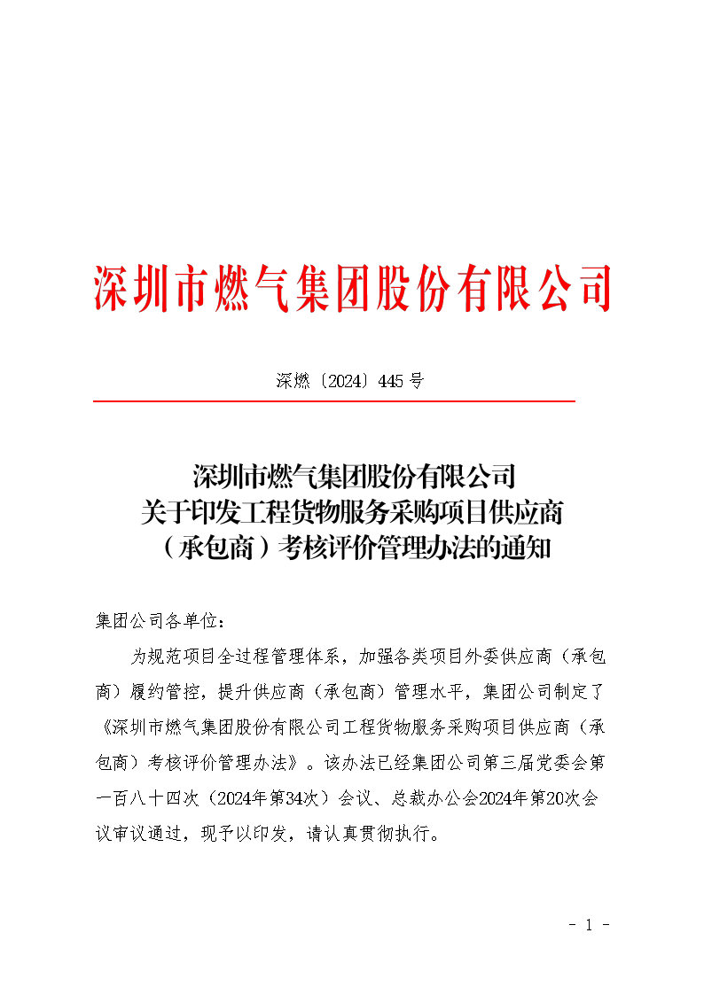



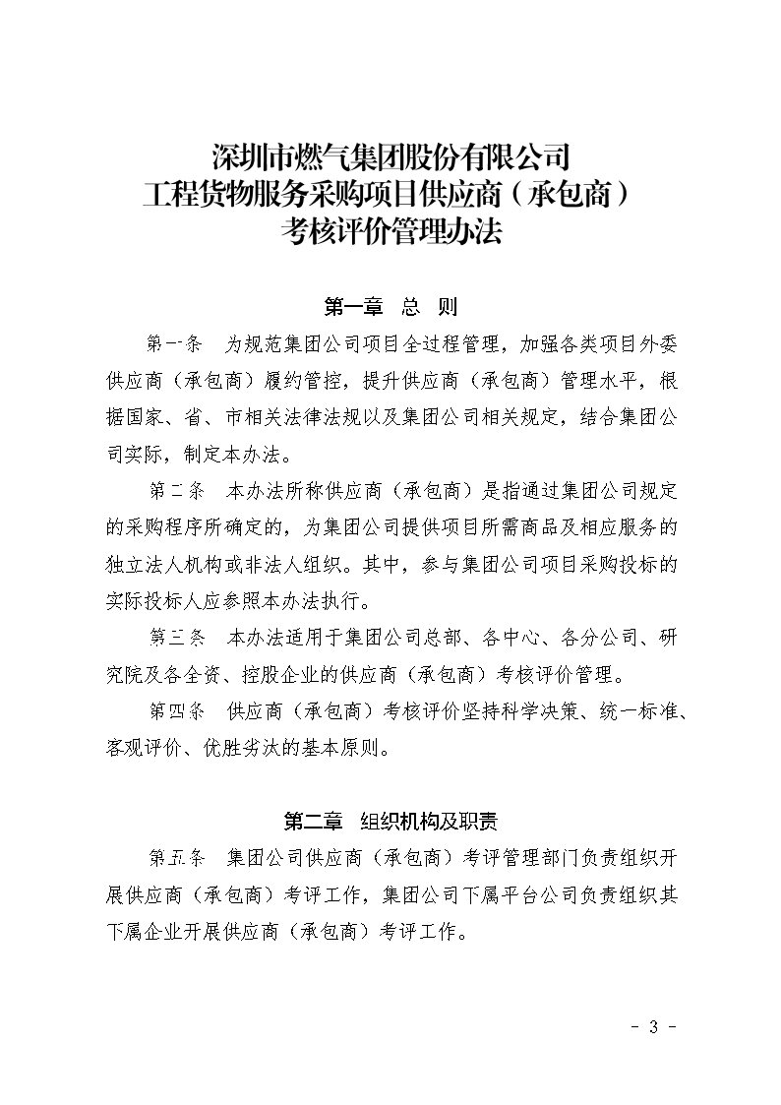
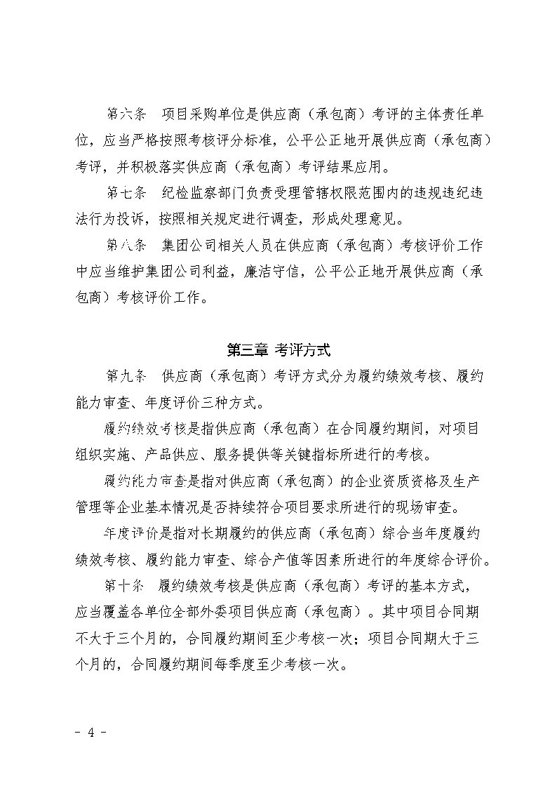
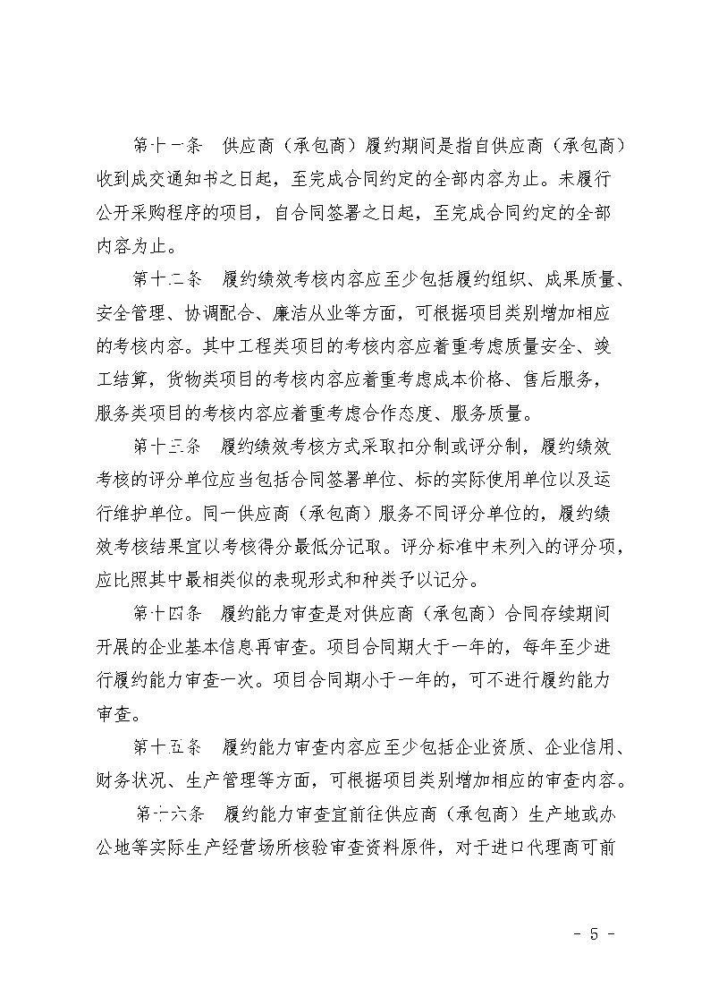
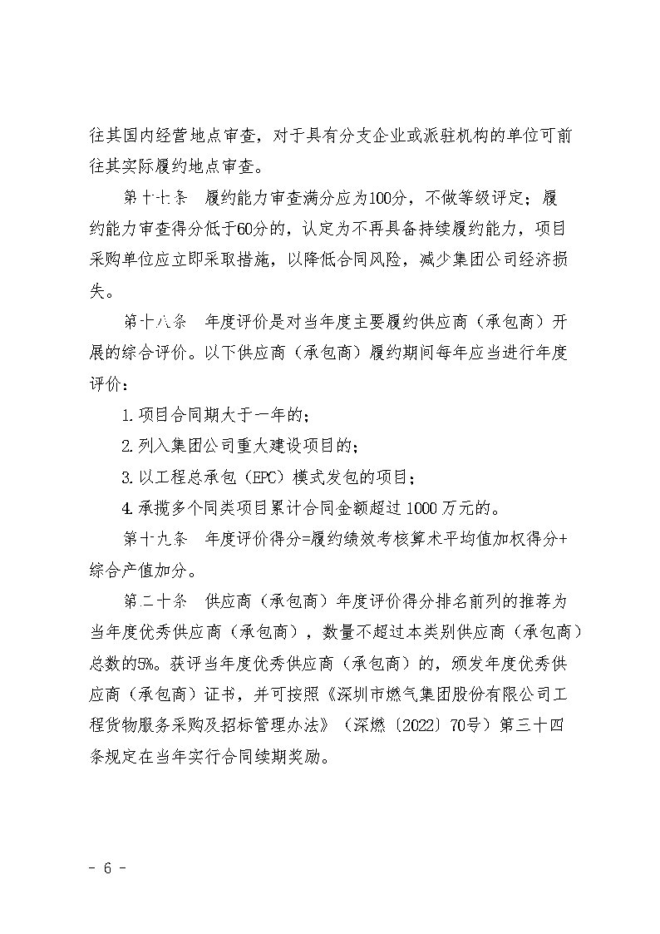
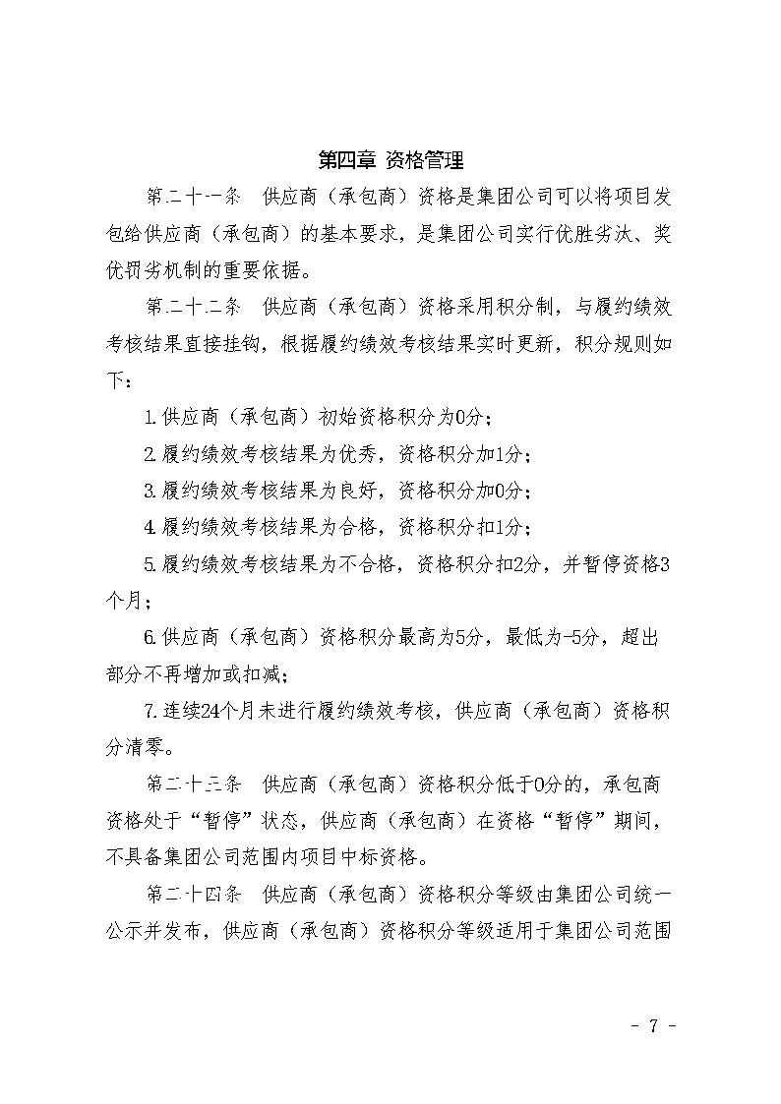
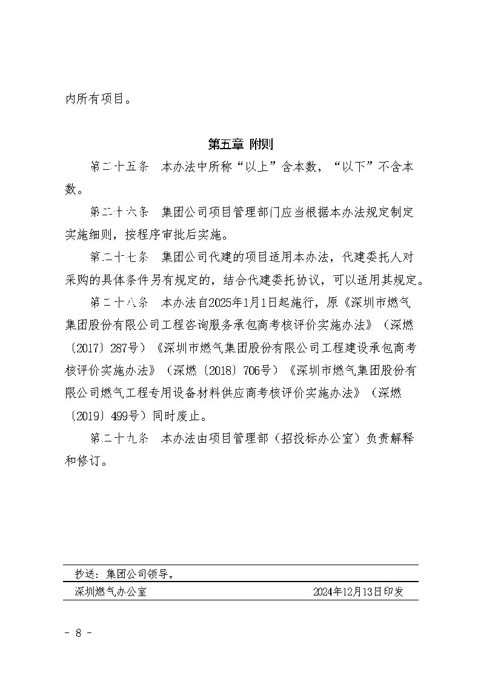
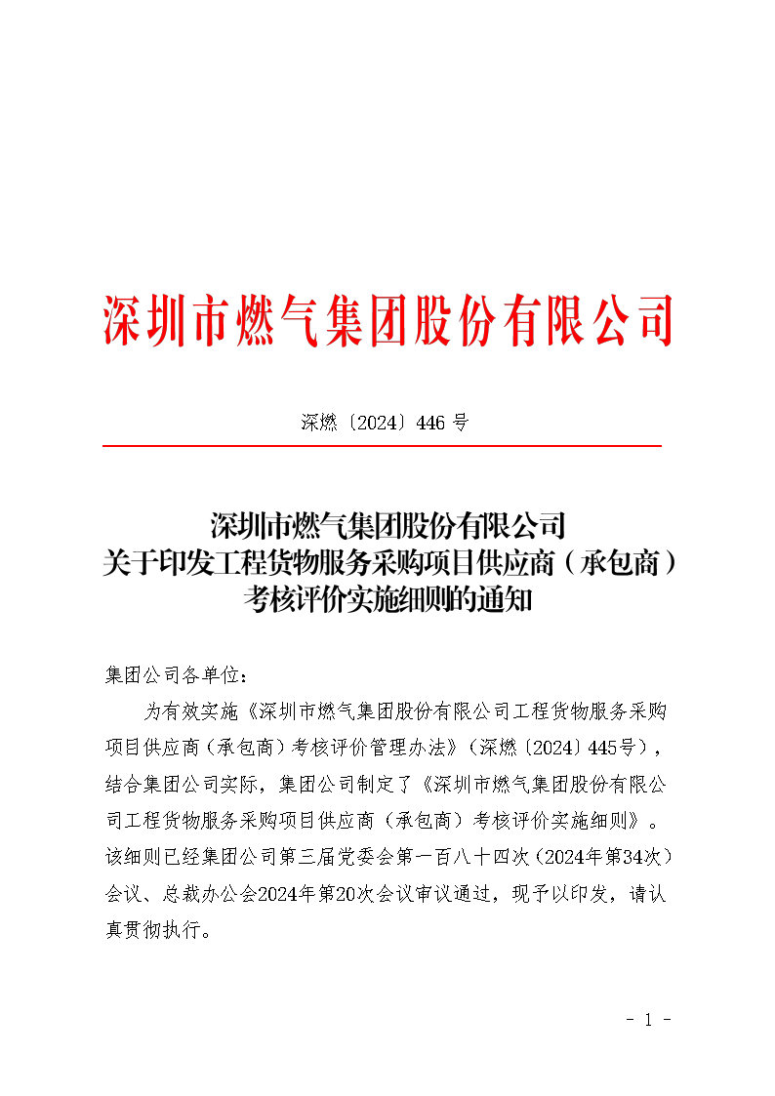



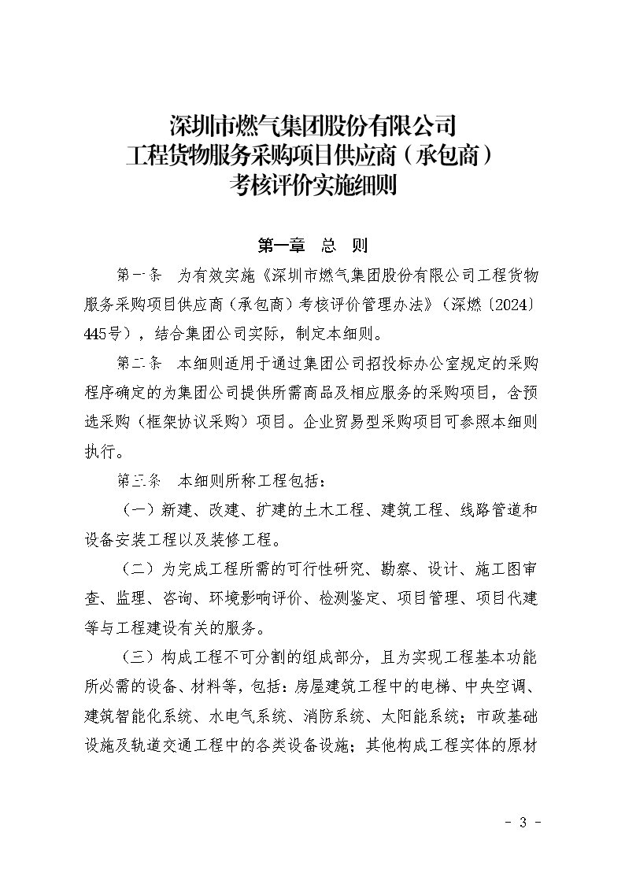
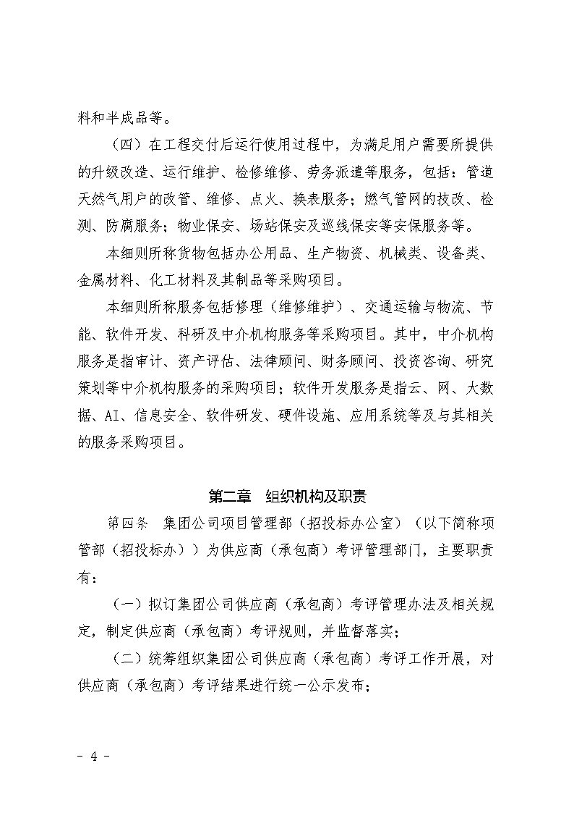
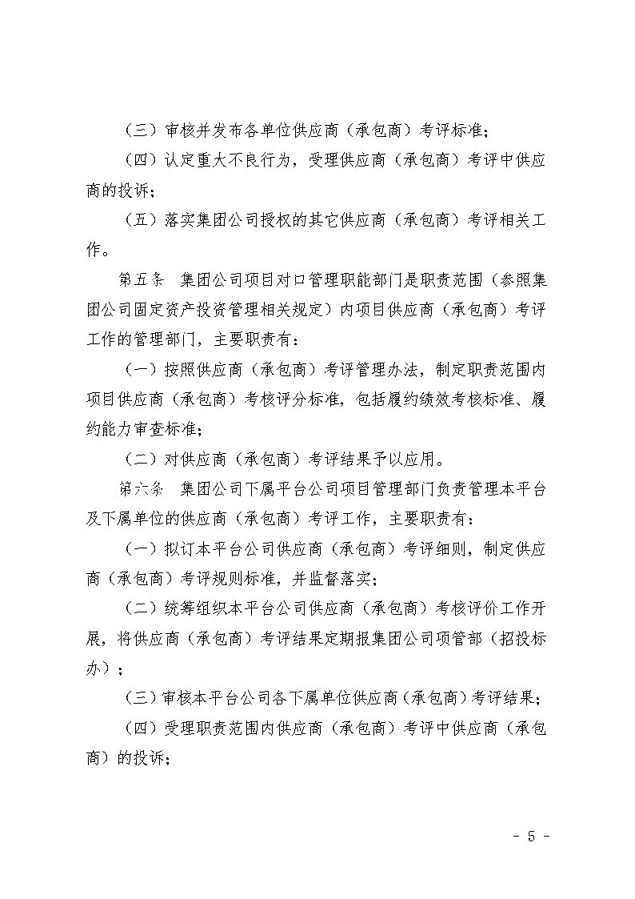
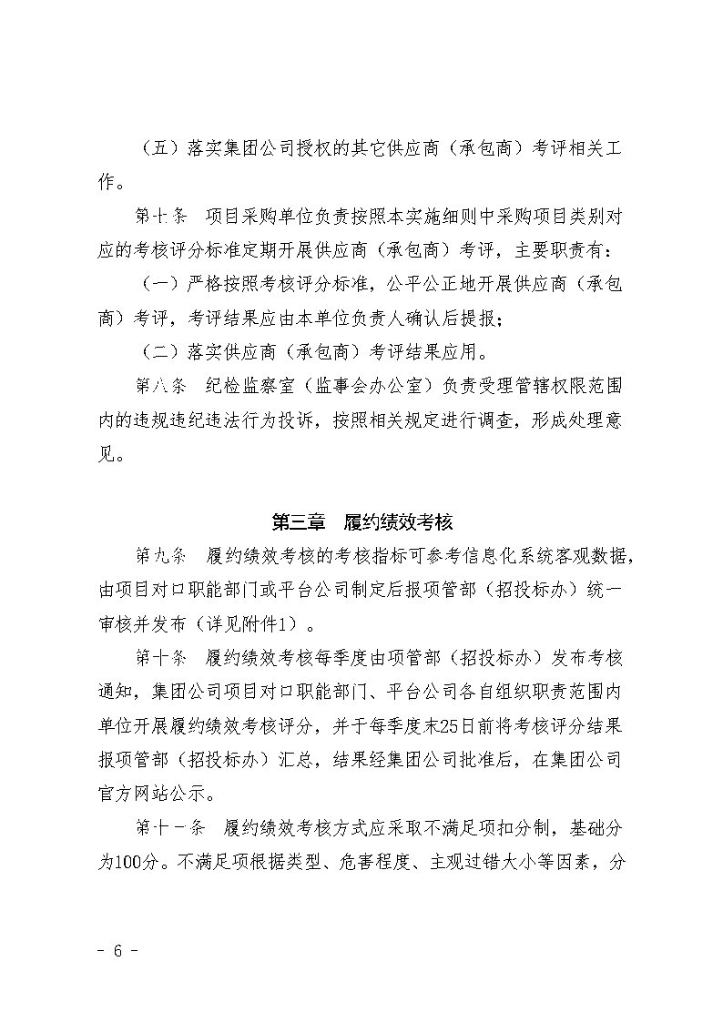
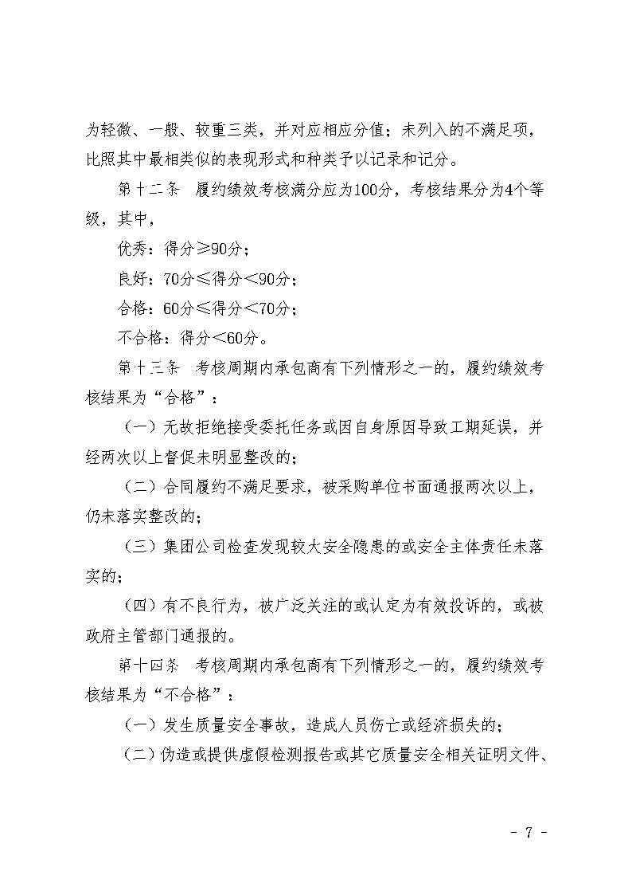
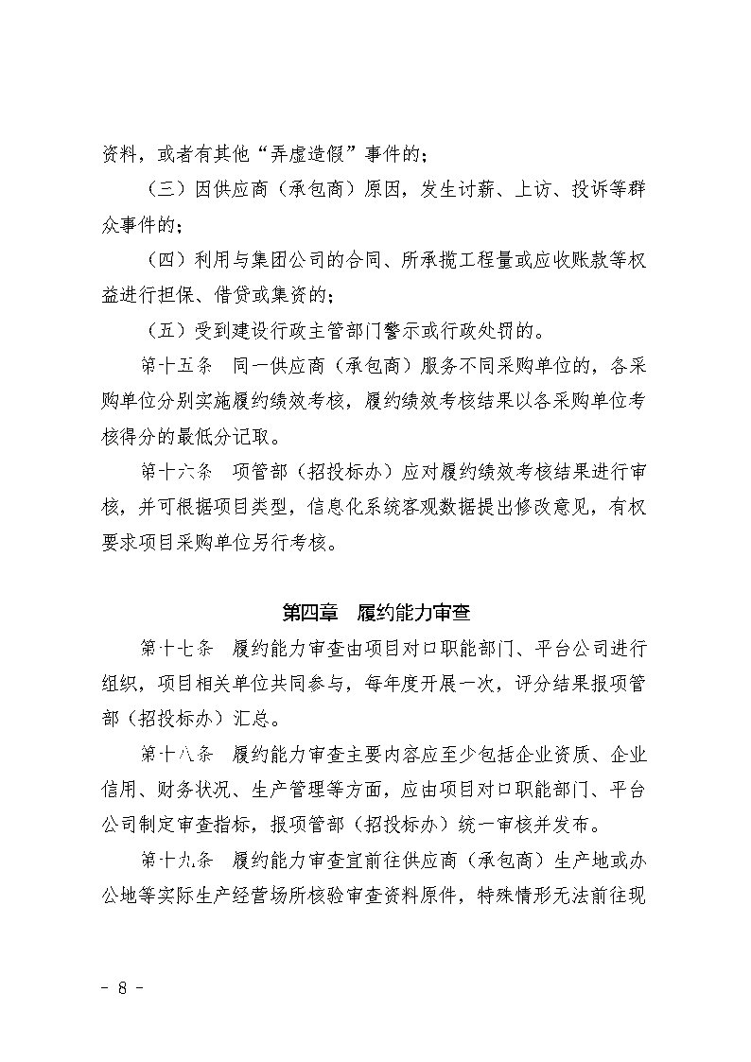
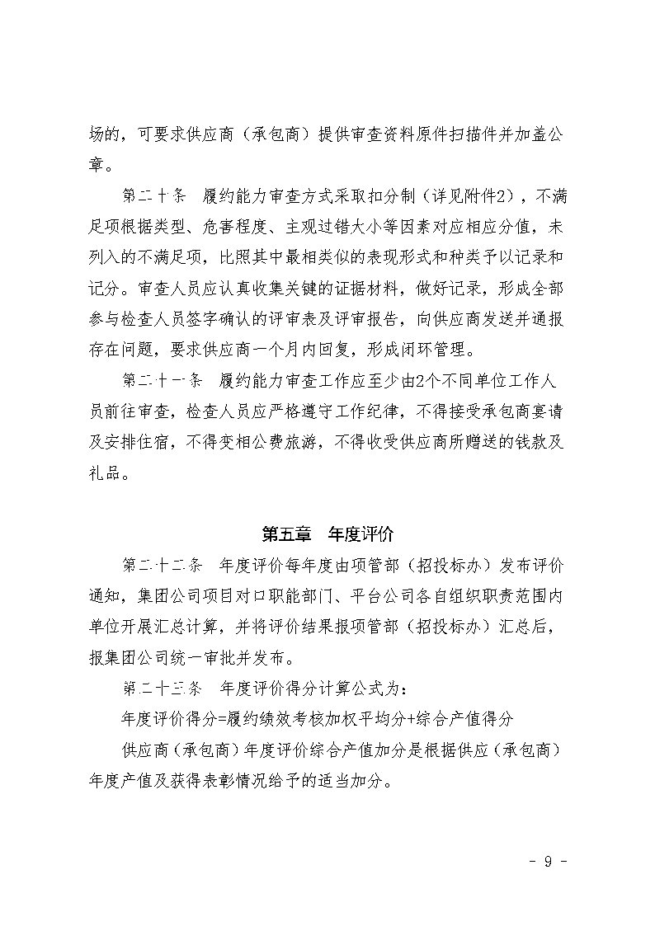
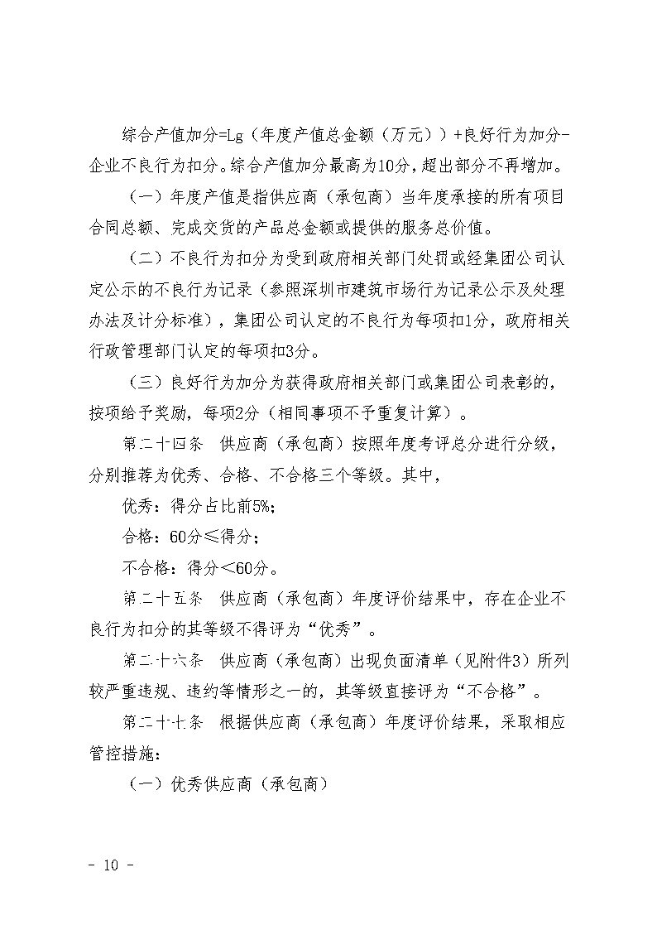
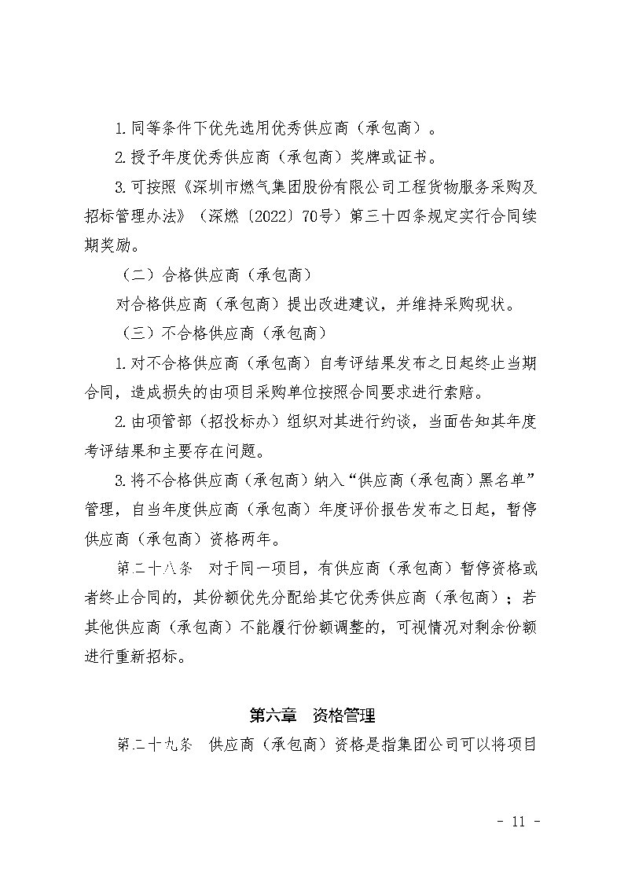

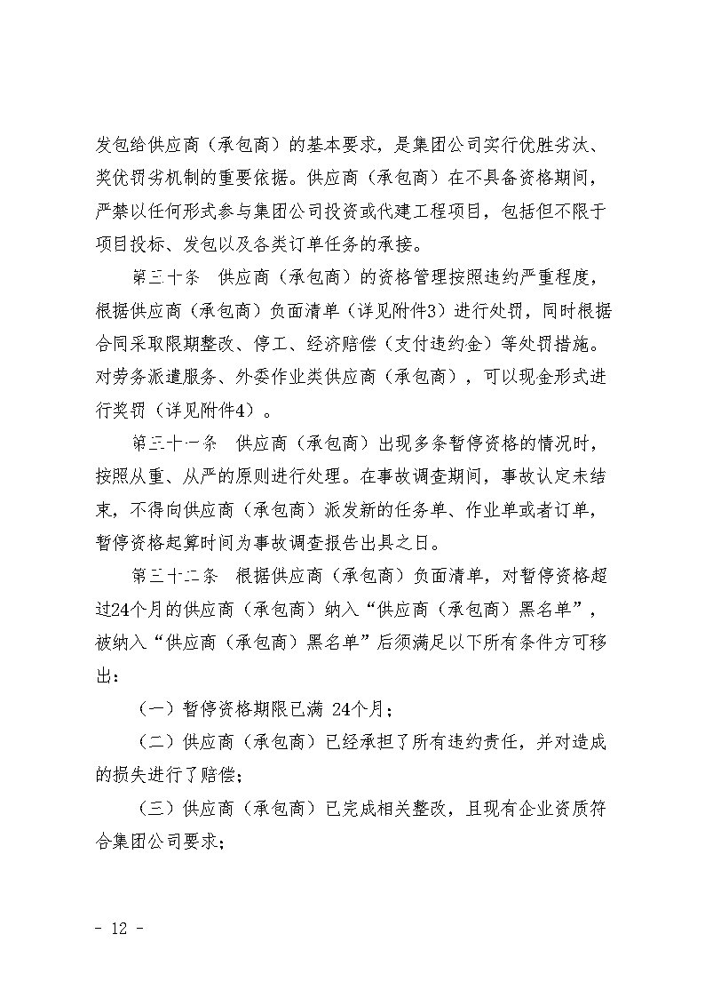
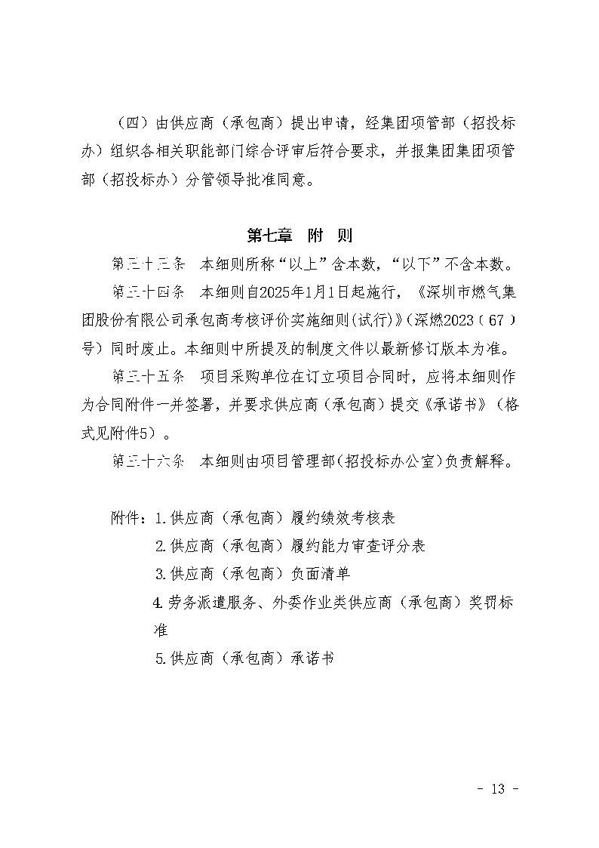

附件1
深圳市深燃物业服务有限公司维保服务供应商（承包商）履约绩效考核表（设备维保）
项目名称
供应商名称 |  |  |  | 考核期间 |  | 20XX年X月至20XX年X月
考核单位（部门）
考核得分 |  |  | 采购单位副总经理： | 采购单位：（签章）
考核得分 |  |  | 采购单位负责人：
项目类别 | 序号 | 扣分项 |  | 分值 | 扣分 | 扣分原因 | 备注
企业与人员资质 | 1 | 未能确保营业执照、维保资质等相关证照持续有效，上述材料复印件未交甲方存档，有更新时也未及时以书面形式报甲方备案 |  | 2
企业与人员资质 | 2 | 未能确保维保人员所持证照持续有效，人员证照、社保清单及三级安全教育的复印件未交甲方存档，有更新时也未及时以书面形式报甲方备案 |  | 1
组织管理 | 3 | 未编制方案及应急预案 |  | 1
组织管理 | 4 | 未编制计划或未按计划实施作业 |  | 2
组织管理 | 5 | 维保人员非在职员工；未能做到持证上岗；未为派出的人员的人员缴纳社保及购买意外险；未做好个人安全防护措施 |  | 1
组织管理 | 6 | 拒绝监督检查或者提供虚假情况 |  | 1
服务管理 | 7 | 未按合同确定的维保内容逐一检查并做好相关维保工作 |  | 2
服务管理 | 8 | 维保结束后5个工作日内未向甲方提交维保记录表 |  | 2
服务管理 | 9 | 未能按合同要求提供24小时在线服务，接到通知后未能按合同时限响应 |  | 2
服务管理 | 10 | 维护保养过程中未严格执行安全技术规范，无法保证其维保的厨房设备正常运行且安全性能符合标准 |  | 3
服务管理 | 11 | 厨房及相关部件损坏或存在隐患的，未能及时采取相关措施并以函件形式告知甲方进行处理 |  | 3
服务管理 | 12 | 维保人员未能遵守甲方有关安全管理规定，不服从甲方人员及现场物业管理单位的指挥；在进行作业之前未按照甲方的工作流程进行审批或未审批同意便开始作业。 |  | 2
服务管理 | 13 | 维保过程中未落实现场安全防护措施，无法保证现场安全 |  | 2
诚信履约 | 14 | 服务态度未做到耐心细致与专业负责；服务语言未做到礼貌用语与清晰沟通；仪容仪表未做到着装统一与举止得体。 |  | 3
诚信履约 | 15 | 存在缺席重要会议或培训的情况 |  | 2
诚信履约 | 16 | 在各项检查中被查出存在问题 |  | 3
诚信履约 | 17 | 响应甲方管理需求不积极或受到有效投诉 |  | 3
诚信履约 | 18 | 未能及时处理投诉或处理办结能力不符合要求 |  | 3
诚信履约 | 19 | 无正当理由拒绝接受或消极接收甲方交办的其他相关工作事项 |  | 2
诚信履约 | 20 | 拖欠人员工资 |  | 2
诚信履约 | 21 | 被责令整改拒不整改或整改不及时 |  | 3
诚信履约 | 22 | 违反集团公司廉洁从业规定的 |  | 2
诚信履约 | 23 | 不良行为被新闻媒体报道或政府职能部门处罚 |  | 2
合计扣分 |  | 合计扣分=依据实际按项扣分，即扣分=分值*发生次数
检查人： |  |  |  | 被检查人：

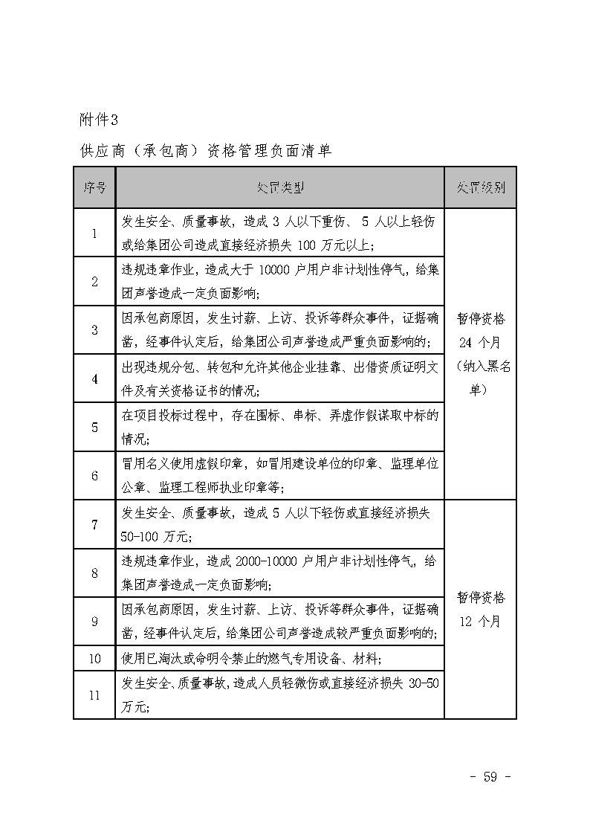
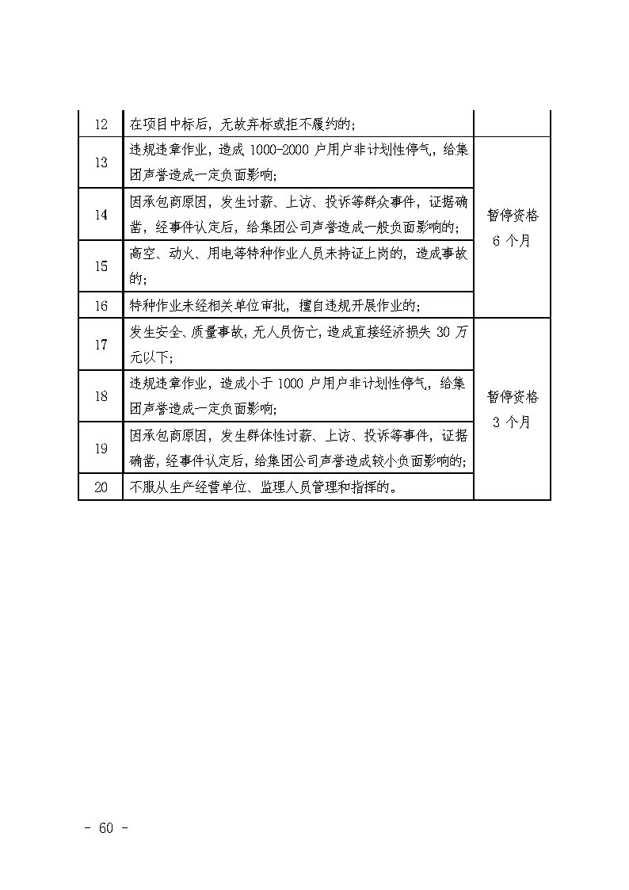
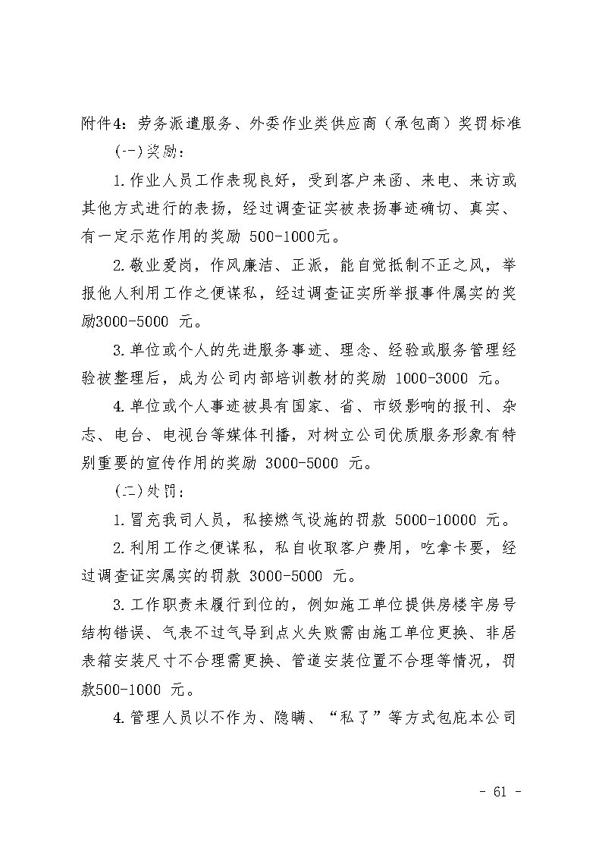
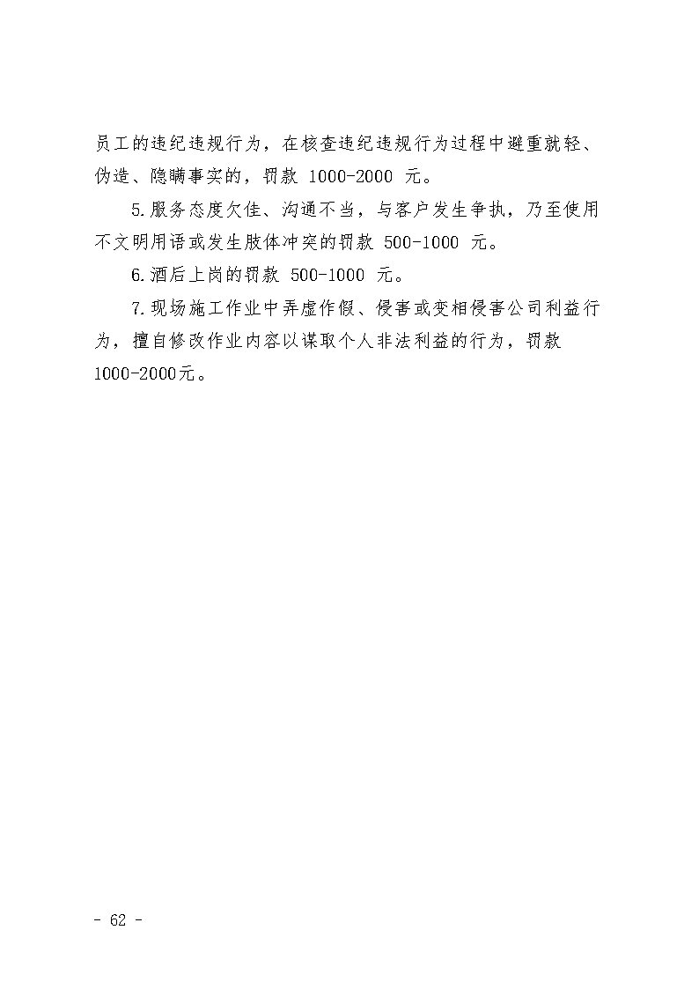
附件5
承诺书
深圳市燃气集团股份有限公司:
成为贵司供应商(承包商)，我司深感荣幸!
我司已于XX年XX月XX日收到贵司《深圳市燃气集团股份有限公司工程货物服务采购项目供应商(承包商)考核评价实施细则》，经充分研究，我司郑重承诺如下:
一、贵司已书面告知我司上述制度的全部内容，我司已签收上述制度，并充分知晓、理解上述制度的规定，我司自愿完全遵守上述制度的约束。
二、我司与贵司签署的所有合同，包括但不限于双方于XX年XX月XX日签署的6XXXX合同》(编号:XXX)及以后签署的合同，双方同意将上述制度作为合同附件，与合同具有同等法律效力。合同中未规定的，按照上述制度规定执行;合同规定与上述制度规定不一致的，按照更严格的规定执行。
三、如果贵司以后修改上述制度，我司同意按照修改后的制度执行。
四、如因违反上述制度而给贵司造成损失的，我司同意承担相应损失。
专此承诺。

承诺人(盖章):XXXX公司
日期：XX年XX月XX日

第五章 项目采购需求
一、项目概况
1.采购范围：根据采购人要求，对采购人负责管理的深燃大厦员工食堂厨房设备（包括燃气设备、电气设备、食品加工机械设备、外置设备、排抽风系统等相关设备）进行检查、保养及发生设备损毁或运行故障后的修复；食堂厨房运水烟罩、排风柜、油烟净化器，排风管道等系统的清洗、维护保养及厨房设备残留油污的清理等。
2.本项目中的《深燃大厦员工食堂厨房设备维保、含油烟清洗清单》为清包维保项目，保养、维修过程中所需更换配件、增加材料及增加设备等情况的，由响应人根据《厨房设备维修配件价格清单》中列出所需要更换的配件清单提供给采购人，由采购人决定是否更换。《厨房设备维修配件价格清单》内所要更换的配件费用单独结算，不包含在本合同价总金额内。
3.合同期：本项目有效期为2年，（自双方签订合同日起24个月）。
技术服务要求
二、货物需求一览表
《深燃大厦员工食堂厨房设备维保、含油烟清洗清单》
深燃大厦员工食堂厨房设备清单
序号 | 设备名称 | 品牌 | 规 格 、型号 | 单位 | 数量 | 备注
一 | 冷冻库设备
1 | 冷冻库设备 | 比泽尔 | 4DES-5 | 台 | 1
2 | 冷冻库设备 | 比泽尔 | 4DES-2 | 台 | 1
3 | 冷冻库设备 | 华特外壳机 | YM861GE | 台 | 1
4 | 冷冻库设备 | 库内制冷机 |  | 台 | 3
二 | 烹调炉具(燃气设备)
1 | 三门蒸菜柜 | 厂制品 | 910*910*1850 | 台 | 1
2 | 双门蒸饭柜 | 厂制品 | 1200*1100*1850 | 台 | 1
3 | 双门蒸菜柜 | 厂制品 | 1200*1100*1850 | 台 | 3
4 | 双头蒸包炉 | 厂制品 | 1800*1150*810*450 | 台 | 1
5 | 双头大炒炉 | 厂制品 | 2420*1270*810 | 台 | 1
6 | 双头小炒炉 | 厂制品 | 2200*1270*810 | 台 | 3
7 | 双头矮仔炉 | 厂制品 | 1200*700*500 | 台 | 2
8 | 单头矮仔炉 | 厂制品 | 640*720*500 | 台 | 2
9 | 四眼煲仔炉 | 厂制品 | 800*900*850 | 台 | 1
10 | 六眼煲仔炉 | 厂制品 | 800*900*850 | 台 | 1
11 | 电热保温操作台 | 厂制品 | 800*1800*851 | 台 | 8
12 | 烧鸭炉 | 厂制品 | 800*1400 | 台 | 2
13 | 烧猪炉 | 厂制品 | 1100*600*550 | 台 | 1
14 | 肠粉机 | 厂制品 |  | 台 | 1
15 | 蒸包炉 | 厂制品 |  | 台 | 1
16 | 煲仔饭机 | 厂制品 |  | 台 | 1
17 | 煎扒(炸)炉 | 厂制品 |  | 台 | 2
18 | 榨汁机 | 欧麦斯8087 |  | 台 | 1
19 | 搅面机 | 恒联 |  | 台 | 1
20 | 压面机 | 恒联 |  | 台 | 1
21 | 和面机 | 恒联 |  | 台 | 1
22 | 绞肉机 |  |  | 台 | 1
23 | 切肉机 |  |  | 台 | 1
24 | 消毒柜 |  |  | 台 | 10
三 | 钢制品厨具
1 | 不锈钢星盘 | 厂制品 |  | 个 | 35
2 | 不锈钢台柜 | 厂制品 | 张 |  | 60
3 | 双层不锈钢餐车 | 厂制品 |  | 台 | 10
4 | 三层不锈钢餐车 | 厂制品 |  | 台 | 6
5 | 不锈钢平板车 | 厂制品 |  | 台 | 4
四 | 通风系统(外置设备)
1 | 抽气风柜 | 厂制品 |  | 台 | 3
2 | 新风系统 | 厂制品 |  | 套 | 1
3 | 油烟净化器 | 厂制品 |  | 台 | 3
4 | 不锈钢风管 | 厂制品 |  | 米 | 35
5 | 运水烟罩 | 厂制品 |  | 米 | 15
6 | 运水控制箱 | 厂制品 |  | 台 | 2
7 | 风柜马达 | 厂制品 |  | 台 | 3
8 | 强排风风机 | 厂制品 |  | 台 | 1
9 | 强排风管道 | 厂制品 |  | 米 | 15
10 | 油烟横管 | 厂制品 |  | 米 | 10
11 | 电热汤粉(面)炉 | 厂制品 |  | 台 | 1
12 | 电热蒸包炉 | 厂制品 |  | 台 | 1
13 | 电热打荷台 | 厂制品 |  | 张 | 6
五 | 零星厨具
1 | 零星厨具(设备) |  |  | 批 | 1

《厨房设备维修清单》
序号 | 名 称 | 规 格 | 数量 | 单位 | 备注
炉具/灶具
1 | 炉用摇摆水龙头 | DN15 | 1 | 个
2 | 星盆大弯水龙头 | DN15 | 1 | 个
3 | 气制 | 4分 | 1 | 个
4 | 水制 | 4分 | 1 | 个
5 | 炒炉碟制 | 2分 | 1 | 个
6 | 火种棒 | 2分 | 1 | 个
7 | 炉用A母 | 1.5 | 1 | 个
8 | 文华炉头 | 6" | 1 | 个
9 | 煲仔炉熄保 | 电子 | 1 | 个
10 | 蒸柜拉手 |  | 1 | 个
11 | 蒸柜弹簧 | 6" | 1 | 个
12 | 蒸柜不锈钢门较 | 6" | 1 | 个
13 | 蒸柜不锈钢把手 | 6" | 1 | 个
14 | 蒸柜不锈钢门封条 | 配套 | 1 | 套
15 | 防爆烟罩灯 | 配套 | 1 | 个
16 | 3寸车轮 | 3" | 1 | 个
17 | 4寸车轮 | 4" | 1 | 个
18 | 5寸车轮（重型） | 5" | 1 | 个
19 | 6寸车轮（重型） | 6" | 1 | 个
20 | 烟罩离心扇 | 450*450 | 1 | 台
21 | 运水烟罩喷头 | 铜质 | 1 | 个
22 | 感应水龙头 | 155*49*120 | 1 | 套
23 | 炉头 | 5" | 1 | 套
24 | 小炒炉生铁圈 | 16寸 | 1 | 个
25 | 煲汤炉炉花板 | 500*500 | 1 | 个
26 | 炒炉烟囱 | 配套 | 1 | 件
27 | 小炒炉炉膛重砌 | 配套 | 1 | 项
28 | 大炒炉炉膛重砌 | 配套 | 1 | 项
29 | 炉用鼓风机 | 550W/220V | 1 | 台
30 | 蒸气机 | 配套 | 1 | 套
31 | 蒸饭柜火排 | 配套 | 1 | 套
32 | 蒸饭柜点火开关 | 配套 | 1 | 套
33 | 蒸饭柜门封条 | 配套 | 1 | 个
34 | 蒸饭柜浮球阀 | 配套 | 1 | 套
35 | 蒸饭柜把手 | 配套 | 1 | 套
36 | 4分浮球阀 | 4分 | 1 | 个
37 | 消毒柜门封条 | 配套 | 1 | 个
38 | 消毒柜控制板 | 配套 | 1 | 块
39 | 消毒柜门铰 | 配套 | 1 | 个
冰柜/冰箱/制冰机
1 | 双门冰柜加雪种 | 配套 | 1 | 次
2 | 四门雪柜加雪种 | 配套 | 1 | 次
3 | 冷柜冷凝电机 | 配套 | 1 | 个
4 | 冷柜冷凝风扇 | 配套 | 1 | 个
5 | 温控器 | 配套 | 1 | 个
6 | 压缩机 | 380 W | 1 | 台
7 | 压缩机 | 280 W | 1 | 台
8 | 压缩机 | 260 W | 1 | 台
9 | 冷库加雪种 |  | 1 | 次
10 | 冷库压缩机 | 2匹 | 1 | 台
11 | 冷库压缩机 | 3匹 | 1 | 台
12 | 冷库压缩机 | 5匹 | 1 | 台
13 | 冷库高低压保护器 | 配套 | 1 | 个
14 | 冷库温度控制箱 | 配套 | 1 | 个
15 | 冻库蒸发风扇 | 配套 | 1 | 个
16 | 冻库散热风扇 | 配套 | 1 | 个
17 | 冻库膨胀阀 | 配套 | 1 | 套
18 | 制冰机压缩机 | 配套 | 1 | 台
19 | 制冰机冷凝风机 | 配套 | 1 | 台
20 | 制冰机循环水泵 | 配套 | 1 | 台
21 | 制冰机膨胀阀 | 配套 | 1 | 个
22 | 制冰机控制板 | 配套 | 1 | 台
和面机压面机切片机绞肉机
1 | 轴承 | 通用 | 1 | 个
2 | 轴承 | 通用 | 1 | 个
3 | 连桶轴 | 通用 | 1 | 个
4 | 圆珠轴承 | 通用 | 1 | 个
5 | 盘珠轴承 | 通用 | 1 | 个
6 | 压面机轴承 | 通用 | 1 | 个
7 | 皮带 | 通用 | 1 | 条
8 | 和面机电机 | 通用 | 1 | 台
9 | 切片机刀片 | 通用 | 1 | 片
10 | 压面机滚筒 | 通用 | 1 | 个
11 | 压面机电机 | 通用 | 1 | 台
12 | 绞肉机电机 | 通用 | 1 | 台
13 | 磨浆机电机 | 通用 | 1 | 台
14 | 磨浆机沙轮 | 通用 | 1 | 套
15 | 磨浆机轴 | 通用 | 1 | 支
16 | 绞肉机轴 | 通用 | 1 | 支
17 | 绞肉齿轮 | 通用 | 个 | 1
电开水器
1 | 开水器温控器 | 通用 | 1 | 个
2 | 开水器水龙头 | 通用 | 1 | 个
3 | 水温表 | 通用 | 1 | 个
4 | 发热管 | 通用 | 1 | 条
5 | 浮球阀 | 通用 | 1 | 个
电烘炉
1 | 电烘炉温度传感器 | 通用 | 1 | 个
2 | 烘炉保险管 | 通用 | 1 | 个
3 | 发热管 | 通用 | 1 | 条
4 | 温控仪 | 通用 | 1 | 个
5 | 烤箱交流接触器 | 通用 | 1 | 个
6 | 烤箱漏电开关 | 通用 | 1 | 个
保温汤池柜/烙饼机
1 | 机械温控 | 通用 | 1 | 个
2 | 电子温控 | 通用 | 1 | 件
3 | 放水阀 | 通用 | 1 | 个
4 | 发热管 | 3KW | 1 | 条
5 | 发热铝盘 | 3.5KW | 1 | 件
6 | 发热管 | 6KW | 1 | 条
7 | 发热管 | 9KW | 1 | 条
8 | 发热管 | 12KW | 1 | 条
油烟净化系统
1 | 风柜电机 | 18.5 KW | 1 | 台
2 | 风柜电机 | 15 KW | 1 | 台
3 | 风柜电机 | 7.5 KW | 1 | 台
4 | 风柜轴承 | 18" | 1 | 个
5 | 风柜轴承 | 20" | 1 | 个
6 | 风柜轴承 | 22" | 1 | 个
7 | 风柜轴承 | 25" | 1 | 个
8 | 风柜轴承 | 28" | 1 | 个
9 | 风柜轴承 | 30" | 1 | 个
10 | 风柜轴 | 18" | 1 | 条
11 | 风柜轴 | 20" | 1 | 条
12 | 风柜轴 | 22" | 1 | 条
13 | 风柜轴 | 25" | 1 | 条
14 | 风柜轴 | 28" | 1 | 条
15 | 风柜轴 | 30" | 1 | 条
16 | 风柜皮带 | 配套 | 1 | 条
17 | 不锈钢风管 |  | 1 | 平方
18 | 镀锌板风管 |  | 1 | 平方
19 | 净化器高压电源 |  | 1 | 个
20 | 运水烟罩控制箱水泵 |  | 1 | 台
21 | 运水控制箱 |  | 1 | 件

三、技术服务和质保期服务要求
1.人员配置（需持证上岗，相关工作包括但不限于燃气具安装维修工、制冷工、电工、机械维修工、电焊工、高空作业等）等。
2.运水烟罩、抽风风机、油烟静电净化器、抽风风管等系统清洗清洁每3个月1次。
3.保养由采购根据设备实际情况通知响应人上门作业。
4.如遇到油烟系统堵塞的特殊情况，响应人接到通知后2小时内（具体时间以响应“突发维修响应时效承诺”为准）派专业维修人员处理、修复。

第六章 响应文件格式

响应文件

项目名称：2026年至2028年度深燃大厦员工食堂厨房设备维保项目

项目编号： WS-26-030

响应人(盖单位章)：xxxx

2026年10月

一、符合性评审文件
符合性评审响应表
序号 | 评审项目 | 评审标准及证明材料 | 响应
1 | 响应人名称 | 与营业执照、资质证书等一致。 | 详见响应文件第X页
2 | 响应文件的盖章或者签字 | 采购文件“响应人须知前附表”第6条规定。 | 详见响应文件第X页
3 | 采购文件实质性要求的标识 | 采购文件“响应人须知前附表”第4条规定。 | 详见响应文件第X页
4 | 响应人资格条件 | 采购公告/采购邀请函“二、响应人资格及信誉要求”。 | 详见响应文件第X页
5 | 响应人关联关系要求及主要人员社保情况 | 采购公告/采购邀请函“二、响应人资格及信誉要求”。 | 详见响应文件第X页，A4.供应商基本情况表
6 | 响应人信誉要求 | 采购公告/采购邀请函“二、响应人资格及信誉要求”。 | 详见响应文件第X页，A5.承诺函
7 | 响应文件初步评审要求 | 采购文件“响应人须知前附表”第7条规定。 | 详见响应文件第X页，A5.承诺函
8 | 响应文件真实性要求 | 采购文件“响应人须知前附表”第8条规定。 | 详见响应文件第X页，A5.承诺函
9 | 合同条款偏离 | 有对第四章“合同条款”给于实质性应答或填写偏离表，且对加“★”条款不存在负偏离。 | 详见响应文件第X页
10 | 技术条款偏离 | 有对第五章“项目技术和服务要求”给于实质性应答或填写偏离表，且对加“★”条款不存在负偏离。 | 详见响应文件第X页
11 | 响应人报价 | 本项目响应人报价不得超过最高限价。若报价超过应答最高限价的，或评审委员会按采购文件的要求对报价进行修正后的修正价格超过最高限价的，将作否决处理。 | 详见响应文件第X页
备注：
响应人应保证提供的文件清晰、准确，并具有清晰的页码标注，因复印件无法看清或页码标注混乱导致评委会做出不利于响应人的判断,不良后果由响应人自行承担。
提示响应人：以下文件根据符合性评审响应表的内容依次排版，装订。

A1.法定代表人（负责人）身份证明

法定代表人（负责人）身份证明

单位名称：
地 址：
姓名：
身份证号：
性别： 年龄： 职务：
系 的法定代表人（负责人）。
联系方式（手机）：
特此证明。

附：法定代表人（负责人）身份证复印件或扫描件（盖响应人单位章）。

响应人（盖单位章）：

日 期： 年 月 日

A2.响应文件授权委托书

响应文件授权委托书

本授权委托书声明：我XXX（姓名）系XXX（响应人名称）的法定代表人（负责人），现授权委托XXX（单位名称）的XXX（姓名）(身份证号：XXX)为我单位XXX 项目（项目编号：XXX）的法定代表人（负责人）的授权代表人。代表人根据授权，以我方名义签署、澄清确认、递交（邮寄）、撤回、修改招标采购项目响应文件、签订合同和处理有关事宜，其法律后果由我方承担。委托期限为：XX年XX月XX日-XX年XX月XX日。
代表人无转委托权，特此委托。

附：授权代表人身份证复印件或扫描件（盖响应人单位章），近三个月连续在响应单位（含响应单位的分公司）的社会保险缴纳证明（不含投标当月），社保从公告发布之日起倒推，如有特殊情况可以往前顺延一个月，新成立不足三个月的公司按照成立时间提供）。如授权代表人未提供社保证明材料或所提供的社保证明材料不是所投单位缴纳的或提供的社保证明材料不符合文件要求，则作废标处理。

响应人（盖单位章）：
法定代表人（签字或盖章）：
授权代表人（签字或盖章）：
授权代理人联系方式（手机）：
授权委托日期： 年 月 日

注：如为法定代表人（负责人）现场递交文件、邮寄文件并参与活动时，则不需要填写“响应文件授权委托书”，按A1.法定代表人（负责人）身份证明的要求提供证明资料。

A3.资格审查文件
1.响应人资格证明
备注：提供营业执照或事业单位法人证书或其他主体证明文件扫描件（若响应人为分公司，需同时提供总公司的营业执照及授权证明文件），以及响应人资格要求明确响应人具备的各类资质证明资料的复印件或扫描件（盖响应人单位章）。

A4.响应人关联关系要求-相关证明材料

1.供应商基本情况表：

供应商基本情况表

填表单位：（加盖单位公章） 填表日期： 年 月 日
采购人 |  |  |  | 项目名称
投标（响应）供应商 |  |  |  | 供应商统一社会信用代码
投标（响应）供应商相关人员情况
序号 | 职务 |  | 姓名 | 身份证号码 |  | 劳动合同  关系单位 | 缴纳社会  保险单位
1 | 法定代表人、单位负责人、主要经营负责人（董事长、总经理）
2 | 项目投标授权代表人
3 | 项目负责人
4 | 主要技术人员
5 | 投标文件编制人员
说明：1.同一职务有多人担任（如主要技术人员），应分行填写;2.除法定代表人、单位负责人外，以上人员需提供近三个月连续在响应单位（含响应单位的分公司）的社会保险缴纳证明（不含投标当月），社保从公告发布之日起倒推，如有特殊情况可以往前顺延一个月，新成立不足三个月的公司按照成立时间提供）
投标（响应）供应商关联关系情况
序号 | 关联关系类型 |  | 关联主体名称 |  | 备注
1 | 控股股东 |  |  |  | 指出资额（或持有股份）占投标（响应）供应商资本总额（或股本总额）50%以上的股东，以及出资额（或持有股份）的比例虽然不足50%，但依其出资额（或持有股份）所享有的表决权已足以对投标（响应）供应商股东会（或股东大会）的决议产生重要影响的股东。
2 | 管理关系 |  |  |  | 指对投标（响应）供应商不具有出资持股关系，但对其存在管理关系的主体。
说明：同一关联关系类型有多个主体的，应分行填写。

2.近三个月社保证明：
除法定代表人、单位负责人外，以上人员需提供近三个月连续在响应单位（含响应单位的分公司）的社会保险缴纳证明（不含投标当月），社保从公告发布之日起倒推，如有特殊情况可以往前顺延一个月，新成立不足三个月的公司按照成立时间提供）

3.“国家企业信用信息公示系统”网站主要信息截图：
投标人提供“国家企业信用信息公示系统”网站（http://www.gsxt.gov.cn/corp-query-homepage.html）主要信息截图

A5.承诺函
承诺函
致：（采购人名称）
根据已收到贵方的编号为XXX的XXX项目招标文件，并已详细审核了全部招标文件及有关附件。我方完全理解并同意放弃对这方面有不明及误解的权利。我方保证遵守中华人民共和国、深圳市有关采购的法律、法规有关的规定。经研究上述招标文件的响应人须知、初步评审、第三章合同条款、第四章项目招标需求及其他有关文件后，我方签字盖章并承诺如下：
一、愿意按报价文件承接本项目，履行招标文件合同中的责任和义务，我方响应招标文件的全部要求，报价内容满足采购文件“响应人须知前附表”报价要求。
二、我方递交的投标文件全部真实、有效，并提供原件备查。如在规定的时间内无法提供原件则视为弄虚作假行为。 我方知晓评审委员会有权通过相关官方网站进行证书核验工作，如评审委员会发现应答文件弄虚作假，将作应答否决处理。
三、我方郑重承诺《供应商基本情况表》 表格中填报的信息真实、准确、完整，符合响应人基本情况审查要求，不存在下列任何一种情形：
1.不同响应人委托同一单位或者个人办理投标事宜；
2.不同响应人的投标文件载明的项目管理成员为同一人；
3.不同响应人的投标文件异常一致或者投标报价呈规律性差异或报价组成异常一致；
4.不同响应人的投标文件相互混装；
5.不同响应人的投标保证金从同一单位或者个人的账户转出；
6.响应人以他人名义投标，串通投标，以行贿手段谋取中标或者以其他弄虚作假方式投标；
7.不同响应人的投标文件错漏之处一致的；
8.经认定的其他围标、串标投标情形。
五、我方郑重承诺具有良好的信誉，且不存在下列任何一种情形：
1.响应人企业或其法定代表人被列入“失信被执行人”的。
2.近3年内（从采购公告发布之日起倒算）供应商或者其法定代表人有行贿犯罪记录的。
3.近2年内（从采购公告发布之日起倒算）供应商有无正当理由放弃深圳市燃气集团股份有限公司/深圳市深燃物业服务有限公司成交项目、不接受采购文件中合同主要条款、不履行合同义务或单方面终止合同的。
4.近1年内（从截标之日起倒算）因串通投标、转包、以他人名义投标或者违法分包等违法行为受到本招标项目的所在地建设、交通或者财政部门行政处罚的。
5.因违反工程质量、安全生产管理规定等原因被本招标项目的所在地建设部门给予红色警示且在警示期内的。
6.拖欠工人工资被本招标项目的所在地有关部门责令改正而未改正的。
7.除单一来源采购项目外，为采购项目提供整体设计、规范编制或者项目管理、监理、检测等服务的供应商，不得再参加该采购项目的其他采购活动。
8.被列入深圳市燃气集团股份有限公司/深圳市深燃物业服务有限公司黑名单的或暂停承包资格的。
9.依法应当拒绝投标的其他情形。
六、我方郑重承诺在本次采购活动中遵守反商业贿赂，不给予招标单位及中介机构工作人员及其亲属任何形式的商业贿赂（包括并不限于礼金礼品、有价证券、购物劵、回扣、佣金、咨询费、劳务费、赞助费、宣传费、支付旅游费用、报销各种消费凭证、宣请、娱乐等）。若有幸成为中标人，为保证项目顺利实施，我司承诺严格履行合同廉洁从业相关条款，承诺严格执行廉政建设和反腐败的法律和法规，不发生违法乱纪行为。
七、除非另外达成协议并生效，贵方的中标通知书和本投标文件将成为约束双方的合同文件的组成部分。
八、如果我方的投标出现违法违规，或弄虚作假，或发现上述情形而被评审委员会判定投标无效的，或者在有效期内撤回投标或放弃成交资格或中标后不按时与贵方签订合同的，则贵方有权取消我方中标资格。因我司原因造成的，我方承担：1.若我方提交了投标保证金，此投标保证金将全部被没收；2.自觉接受贵方暂停或者拒绝我司参加贵方其他任何项目投标资格的处理。另外，给贵方造成的损失超过上述投标保证金的，贵方还有权要求我方对超过部分进行赔偿。
九、（其他补充说明）。
此函。

附件：不良信息查询截图（响应人针对招标文件前附表规定的网址信息，提供对应网站查询截图，相关信息以本项目开标前两个工作日内的查询结果为准。）
响应人（公章）：

A6、承诺函附件：不良信息查询截图（以下网站以项目所在地为深圳举例）
响应人针对网址信息，提供对应网站查询截图，相关信息以本项目开标前两个工作日内的查询结果为准，截图中需体现查询日期。（中标候选人公示期间，采购人有权对中标候选人的上述网址信息进行复核，若发现中标候选人存在上述否决情形的，采购人有权取消其中标资格。）

1.“中国执行信息公开网”中投标企业及其法定代表人没有被列入“失信被执行人”（https://zxgk.court.gov.cn/shixin/）截图证明：
查询入口示例：
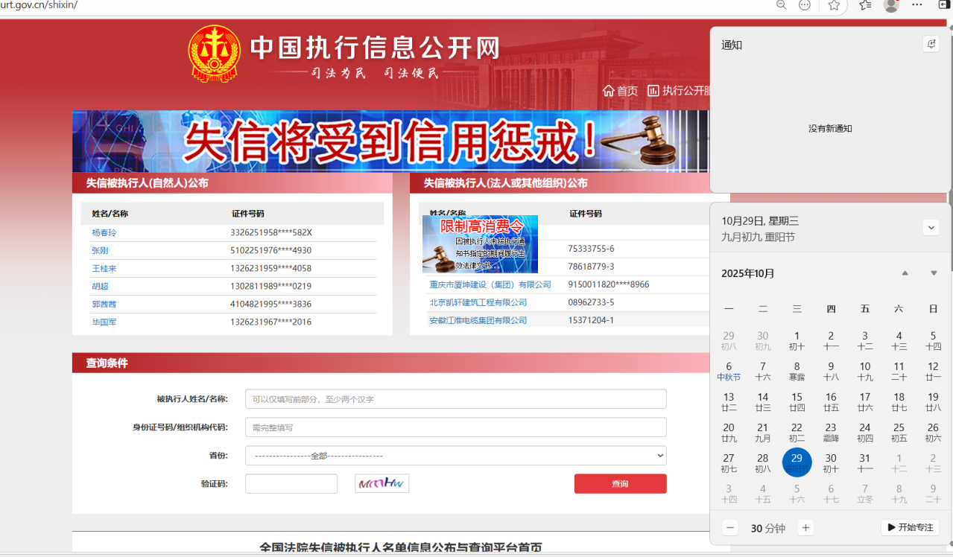

2.“中国裁判文书网”网站（https://wenshu.court.gov.cn/website/wenshu/181029CR4M5A62CH/index.html）-无行贿相关案由截图证明：

3.“深圳市交通运输局”网站（https://jtys.sz.gov.cn/）-政务公开-信用信息双公示-行政处罚截图证明：

4.“深圳市政府采购监管网中国政府采购网深圳分网”网站（http://zfcg.sz.gov.cn/cgjg/cfgg/）-采购监管-诚信档案-入口查询行政处罚记录：

5.“深圳公共资源交易公共服务平台”（https://www.szggzy.com/static/index.html）-监管信息-交易曝光台及其他监管信息：

6.“深圳市住房和建设局”网站（https://zjj.sz.gov.cn/ztfw/gcjs/cxda_zjhhsjs/index.html）-红色警示截图证明：

示例：
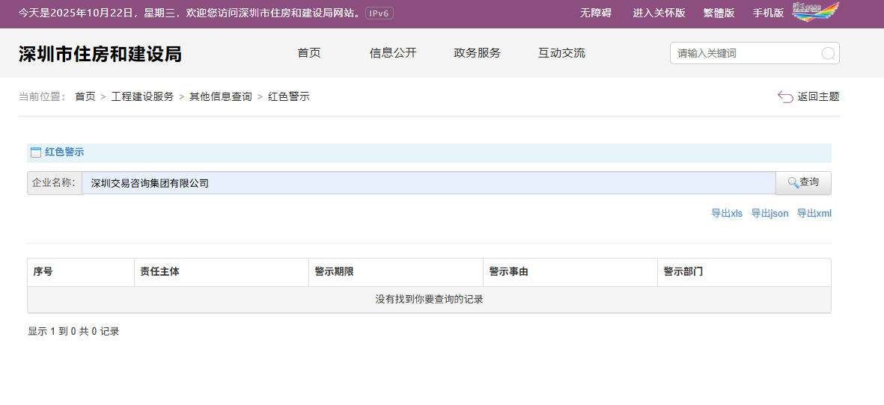

7.“深圳市住房和建设局”网站（https://zjj.sz.gov.cn/xxgk/ztzl/sgs/index.html）-行政处罚截图证明：

示例：
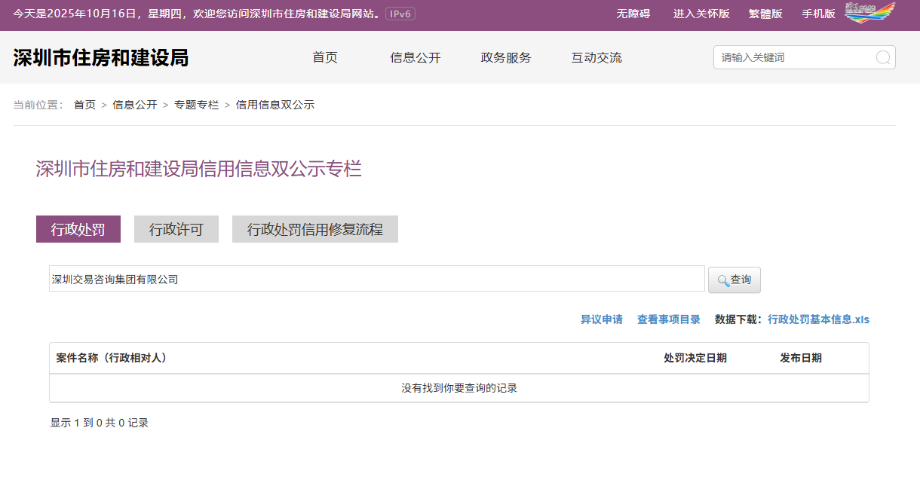

8.“国家企业信用信息公示系统”网站（http://www.gsxt.gov.cn/corp-query-homepage.html）-行政处罚信息截图证明：

示例：

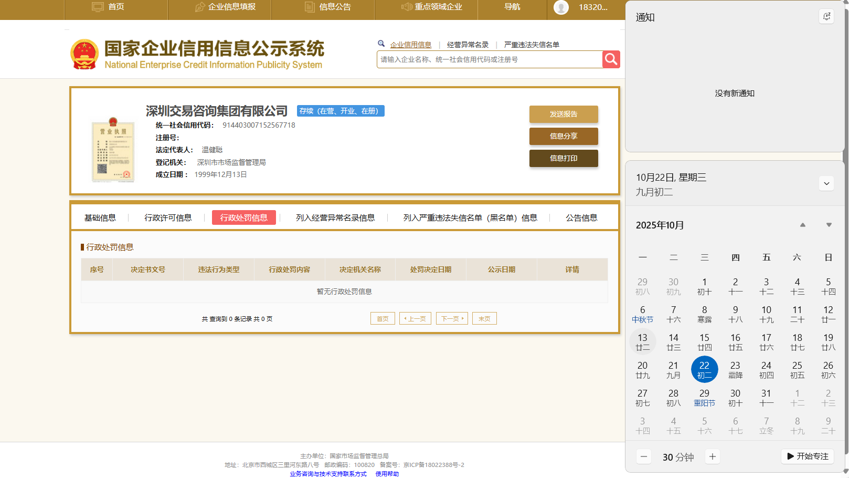

9.“信用中国”网站（www.creditchina.gov.cn）截图证明：

示例：
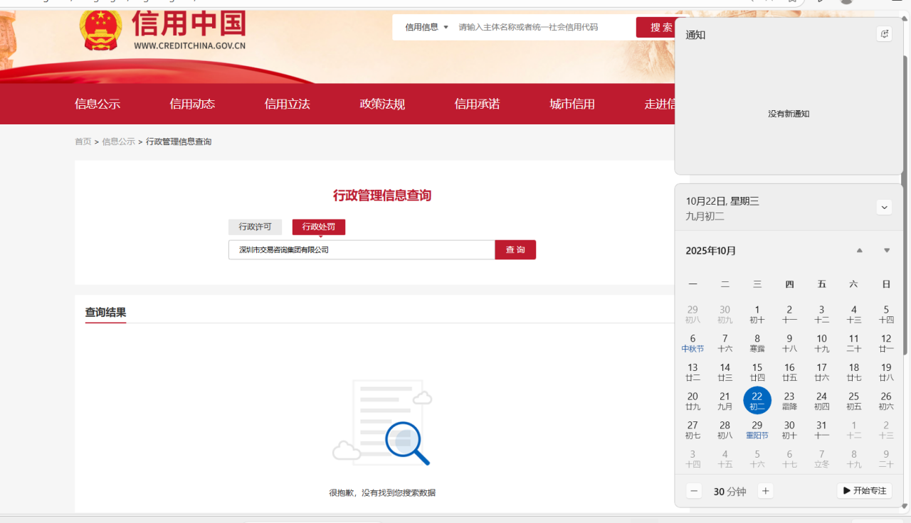
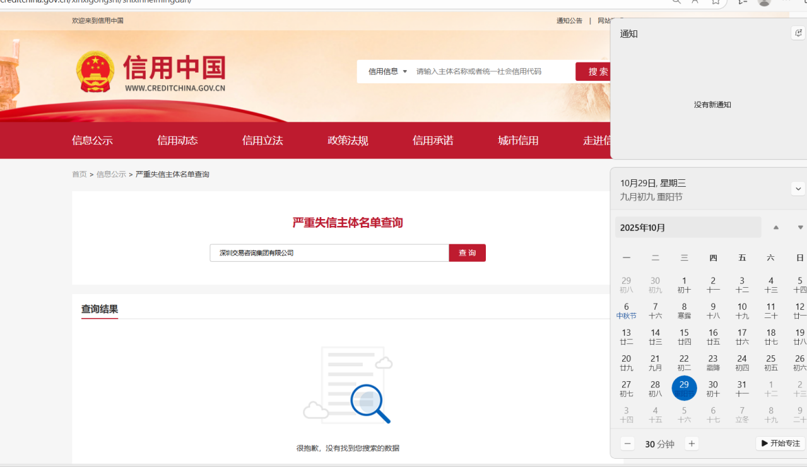

二、商务技术评审文件

B1.商务、技术条款偏离表
商务、技术条款偏离表
项目名称： 2026年至2028年度深燃大厦员工食堂厨房设备维保项目

序号 | 采购文件页码 | 采购文件条款要求 | 响应文件偏离情况 | 说明（正偏离/负偏离/无偏离）
1 | 见采购文件第 页
2
3

注：
1.响应人应逐条对照采购文件第四章“合同条款”、第五章“项目技术和服务要求”条款，就响应文件存在的偏差与例外逐条说明；
2.如响应文件无任何偏差，响应人仅需在本偏离表填写“无偏离”即可。

响应人（盖单位章）：
法定代表人或授权代表人（签字或盖章）：

日期： 年 月 日

B2.商务、技术相关证明材料

二、报价文件
响应总价

采购人：
项目名称：2026年至2028年度深燃大厦员工食堂厨房设备维保项目
项目编号：
报价总价：（含税，上限不得超过23.4万元）币种： 人民币
（小写）：
（大写）：

响应人（盖单位章）：
法定代表人或授权代表人（签字或盖章）：

附件：分项报价表
分项报价表
项目编号：WS-26-030
项目名称：2026年至2028年度深燃大厦员工食堂厨房设备维保项目
表1.
《深燃大厦员工食堂厨房设备维保、含油烟清洗清单》
序号 | 设备名称 | 品牌 | 规 格 、型号 |  | 单位 | 数量 | 报价
一 | 冷冻库设备
1 | 冷冻库设备 | 比泽尔 | 4DES-5 |  | 台 | 1
2 | 冷冻库设备 | 比泽尔 | 4DES-2 |  | 台 | 1
3 | 冷冻库设备 | 华特外壳机 | YM861GE |  | 台 | 1
4 | 冷冻库设备 | 库内制冷机 |  |  | 台 | 3
二 | 烹调炉具(燃气设备)
1 | 三门蒸菜柜 | 厂制品 | 910*910*1850 |  | 台 | 1
2 | 双门蒸饭柜 | 厂制品 | 1200*1100*1850 |  | 台 | 1
3 | 双门蒸菜柜 | 厂制品 | 1200*1100*1850 |  | 台 | 3
4 | 双头蒸包炉 | 厂制品 | 1800*1150*810*450 |  | 台 | 1
5 | 双头大炒炉 | 厂制品 | 2420*1270*810 |  | 台 | 1
6 | 双头小炒炉 | 厂制品 | 2200*1270*810 |  | 台 | 3
7 | 双头矮仔炉 | 厂制品 | 1200*700*500 |  | 台 | 2
8 | 单头矮仔炉 | 厂制品 | 640*720*500 |  | 台 | 2
9 | 四眼煲仔炉 | 厂制品 | 800*900*850 |  | 台 | 1
10 | 六眼煲仔炉 | 厂制品 | 800*900*850 |  | 台 | 1
11 | 电热保温操作台 | 厂制品 | 800*1800*851 |  | 台 | 8
12 | 烧鸭炉 | 厂制品 | 800*1400 |  | 台 | 2
13 | 烧猪炉 | 厂制品 | 1100*600*550 |  | 台 | 1
14 | 肠粉机 | 厂制品 |  |  | 台 | 1
15 | 蒸包炉 | 厂制品 |  |  | 台 | 1
16 | 煲仔饭机 | 厂制品 |  |  | 台 | 1
17 | 煎扒(炸)炉 | 厂制品 |  |  | 台 | 2
18 | 榨汁机 | 欧麦斯8087 |  |  | 台 | 1
19 | 搅面机 | 恒联 |  |  | 台 | 1
20 | 压面机 | 恒联 |  |  | 台 | 1
21 | 和面机 | 恒联 |  |  | 台 | 1
22 | 绞肉机 |  |  |  | 台 | 1
23 | 切肉机 |  |  |  | 台 | 1
24 | 消毒柜 |  |  |  | 台 | 10
三 | 钢制品厨具
1 | 不锈钢星盘 | 厂制品 |  |  | 个 | 35
2 | 不锈钢台柜 | 厂制品 | 张 |  |  | 60
3 | 双层不锈钢餐车 | 厂制品 |  |  | 台 | 10
4 | 三层不锈钢餐车 | 厂制品 |  |  | 台 | 6
5 | 不锈钢平板车 | 厂制品 |  |  | 台 | 4
四 | 通风系统(外置设备)
1 | 抽气风柜 | 厂制品 |  |  | 台 | 3
2 | 新风系统 | 厂制品 |  |  | 套 | 1
3 | 油烟净化器 | 厂制品 |  |  | 台 | 3
4 | 不锈钢风管 | 厂制品 |  |  | 米 | 35
5 | 运水烟罩 | 厂制品 |  |  | 米 | 15
6 | 运水控制箱 | 厂制品 |  |  | 台 | 2
7 | 风柜马达 | 厂制品 |  |  | 台 | 3
8 | 强排风风机 | 厂制品 |  |  | 台 | 1
9 | 强排风管道 | 厂制品 |  |  | 米 | 15
10 | 油烟横管 | 厂制品 |  |  | 米 | 10
11 | 电热汤粉(面)炉 | 厂制品 |  |  | 台 | 1
12 | 电热蒸包炉 | 厂制品 |  |  | 台 | 1
13 | 电热打荷台 | 厂制品 |  |  | 张 | 6
五 | 零星厨具
1 | 零星厨具(设备) |  |  |  | 批 | 1
贰年费用小计（含税价) |  |  |  | 元
备注：以上费用均包含设备上门检查、维修、运水烟罩清洗等所有服务费用。

报价表2.
《厨房设备维修配件清单》
序号 | 名 称 | 规 格 | 数量 | 单位 | 报价
炉具/灶具
1 | 炉用摇摆水龙头 | DN15 | 1 | 个
2 | 星盆大弯水龙头 | DN15 | 1 | 个
3 | 气制 | 4分 | 1 | 个
4 | 水制 | 4分 | 1 | 个
5 | 炒炉碟制 | 2分 | 1 | 个
6 | 火种棒 | 2分 | 1 | 个
7 | 炉用A母 | 1.5 | 1 | 个
8 | 文华炉头 | 6" | 1 | 个
9 | 煲仔炉熄保 | 电子 | 1 | 个
10 | 蒸柜拉手 |  | 1 | 个
11 | 蒸柜弹簧 | 6" | 1 | 个
12 | 蒸柜不锈钢门较 | 6" | 1 | 个
13 | 蒸柜不锈钢把手 | 6" | 1 | 个
14 | 蒸柜不锈钢门封条 | 配套 | 1 | 套
15 | 防爆烟罩灯 | 配套 | 1 | 个
16 | 3寸车轮 | 3" | 1 | 个
17 | 4寸车轮 | 4" | 1 | 个
18 | 5寸车轮（重型） | 5" | 1 | 个
19 | 6寸车轮（重型） | 6" | 1 | 个
20 | 烟罩离心扇 | 450*450 | 1 | 台
21 | 运水烟罩喷头 | 铜质 | 1 | 个
22 | 感应水龙头 | 155*49*120 | 1 | 套
23 | 炉头 | 5" | 1 | 套
24 | 小炒炉生铁圈 | 16寸 | 1 | 个
25 | 煲汤炉炉花板 | 500*500 | 1 | 个
26 | 炒炉烟囱 | 配套 | 1 | 件
27 | 小炒炉炉膛重砌 | 配套 | 1 | 项
28 | 大炒炉炉膛重砌 | 配套 | 1 | 项
29 | 炉用鼓风机 | 550W/220V | 1 | 台
30 | 蒸气机 | 配套 | 1 | 套
31 | 蒸饭柜火排 | 配套 | 1 | 套
32 | 蒸饭柜点火开关 | 配套 | 1 | 套
33 | 蒸饭柜门封条 | 配套 | 1 | 个
34 | 蒸饭柜浮球阀 | 配套 | 1 | 套
35 | 蒸饭柜把手 | 配套 | 1 | 套
36 | 4分浮球阀 | 4分 | 1 | 个
37 | 消毒柜门封条 | 配套 | 1 | 个
38 | 消毒柜控制板 | 配套 | 1 | 块
39 | 消毒柜门铰 | 配套 | 1 | 个
冰柜/冰箱/制冰机
1 | 双门冰柜加雪种 | 配套 | 1 | 次
2 | 四门雪柜加雪种 | 配套 | 1 | 次
3 | 冷柜冷凝电机 | 配套 | 1 | 个
4 | 冷柜冷凝风扇 | 配套 | 1 | 个
5 | 温控器 | 配套 | 1 | 个
6 | 压缩机 | 380 W | 1 | 台
7 | 压缩机 | 280 W | 1 | 台
8 | 压缩机 | 260 W | 1 | 台
9 | 冷库加雪种 |  | 1 | 次
10 | 冷库压缩机 | 2匹 | 1 | 台
11 | 冷库压缩机 | 3匹 | 1 | 台
12 | 冷库压缩机 | 5匹 | 1 | 台
13 | 冷库高低压保护器 | 配套 | 1 | 个
14 | 冷库温度控制箱 | 配套 | 1 | 个
15 | 冻库蒸发风扇 | 配套 | 1 | 个
16 | 冻库散热风扇 | 配套 | 1 | 个
17 | 冻库膨胀阀 | 配套 | 1 | 套
18 | 制冰机压缩机 | 配套 | 1 | 台
19 | 制冰机冷凝风机 | 配套 | 1 | 台
20 | 制冰机循环水泵 | 配套 | 1 | 台
21 | 制冰机膨胀阀 | 配套 | 1 | 个
22 | 制冰机控制板 | 配套 | 1 | 台
和面机压面机切片机绞肉机
1 | 轴承 | 通用 | 1 | 个
2 | 轴承 | 通用 | 1 | 个
3 | 连桶轴 | 通用 | 1 | 个
4 | 圆珠轴承 | 通用 | 1 | 个
5 | 盘珠轴承 | 通用 | 1 | 个
6 | 压面机轴承 | 通用 | 1 | 个
7 | 皮带 | 通用 | 1 | 条
8 | 和面机电机 | 通用 | 1 | 台
9 | 切片机刀片 | 通用 | 1 | 片
10 | 压面机滚筒 | 通用 | 1 | 个
11 | 压面机电机 | 通用 | 1 | 台
12 | 绞肉机电机 | 通用 | 1 | 台
13 | 磨浆机电机 | 通用 | 1 | 台
14 | 磨浆机沙轮 | 通用 | 1 | 套
15 | 磨浆机轴 | 通用 | 1 | 支
16 | 绞肉机轴 | 通用 | 1 | 支
17 | 绞肉齿轮 | 通用 | 个 | 1
电开水器
1 | 开水器温控器 | 通用 | 1 | 个
2 | 开水器水龙头 | 通用 | 1 | 个
3 | 水温表 | 通用 | 1 | 个
4 | 发热管 | 通用 | 1 | 条
5 | 浮球阀 | 通用 | 1 | 个
电烘炉
1 | 电烘炉温度传感器 | 通用 | 1 | 个
2 | 烘炉保险管 | 通用 | 1 | 个
3 | 发热管 | 通用 | 1 | 条
4 | 温控仪 | 通用 | 1 | 个
5 | 烤箱交流接触器 | 通用 | 1 | 个
6 | 烤箱漏电开关 | 通用 | 1 | 个
保温汤池柜/烙饼机
1 | 机械温控 | 通用 | 1 | 个
2 | 电子温控 | 通用 | 1 | 件
3 | 放水阀 | 通用 | 1 | 个
4 | 发热管 | 3KW | 1 | 条
5 | 发热铝盘 | 3.5KW | 1 | 件
6 | 发热管 | 6KW | 1 | 条
7 | 发热管 | 9KW | 1 | 条
8 | 发热管 | 12KW | 1 | 条
油烟净化系统
1 | 风柜电机 | 18.5 KW | 1 | 台
2 | 风柜电机 | 15 KW | 1 | 台
3 | 风柜电机 | 7.5 KW | 1 | 台
4 | 风柜轴承 | 18" | 1 | 个
5 | 风柜轴承 | 20" | 1 | 个
6 | 风柜轴承 | 22" | 1 | 个
7 | 风柜轴承 | 25" | 1 | 个
8 | 风柜轴承 | 28" | 1 | 个
9 | 风柜轴承 | 30" | 1 | 个
10 | 风柜轴 | 18" | 1 | 条
11 | 风柜轴 | 20" | 1 | 条
12 | 风柜轴 | 22" | 1 | 条
13 | 风柜轴 | 25" | 1 | 条
14 | 风柜轴 | 28" | 1 | 条
15 | 风柜轴 | 30" | 1 | 条
16 | 风柜皮带 | 配套 | 1 | 条
17 | 不锈钢风管 |  | 1 | 平方
18 | 镀锌板风管 |  | 1 | 平方
19 | 净化器高压电源 |  | 1 | 个
20 | 运水烟罩控制箱水泵 |  | 1 | 台
21 | 运水控制箱 |  | 1 | 件
总计（含税价) |  |  |  | 元
备注：以上费用均包含设备上门维修、配件更换等所有费用。

报价要求：
1、响应人不得更改报价表格式，响应总价不得超过本项目上限（23.4万元），否则做否决处理；
2、价格分按照所有通过符合性评审的响应人的响应总价计算，响应总价=∑项目单项限价*拟采购数量。
3、本次评标以表1报价进行评审；表2中的报价只提供给采购人后期配件更换需求以本表中的固定单价为准供采购人选择，并不作为本次评标的价格评审；
4、如出现算术错误，以单价修正总价。响应总价和分项报价表中的须一致，不一致的以分项报价表为准。
5、本项目报价为包含生产、运输、管理、利润等的所有费用，报项目合同包含的所有风险、责任等一切可预见或不可预见费用。
6、本表格中规模为预估规模，仅作为评审依据，后期以实际发生为准。采购人不承诺采购数量，结算价=∑折扣后单项报价*实际采购量。

响应人（盖章）：
法定代表人或授权代表人（签字或盖章）：
日期： 年 月

